|  |  |  |  |
| --- | --- | --- | --- |
| **P:\SUP\Meetings\WTDC\WTDC-21\Logo\WTDC Logo Final_aligned_center_S-01.jpg** | **Grupo Asesor de Desarrollo de las Telecomunicaciones (GADT)**  **29ª reunión, virtual, 8-12 de noviembre de 2021** | |  |
|  | |  | |
|  | | **Documento** **TDAG-2****1/2/16-S** | |
|  | | **8 de noviembre de 2021** | |
|  | | **Original:** **inglés** | |
| Presidenta del Grupo Asesor de Desarrollo de las Telecomunicaciones (GADT) | | | |
| Informe sobre las actividades del Grupo Asesor de Desarrollo  de las Telecomunicaciones (GADT) a la CMDT, conforme a lo estipulado en la Resolución 24 de la CMDT | | | |
|  | | | |
| **Resumen:**  El presente informe contiene un resumen del trabajo realizado por el Grupo Asesor de Desarrollo de las Telecomunicaciones (GADT) durante el periodo comprendido entre 2018 y 2021.  **Acción solicitada:**  Se invita al GADT a tomar en consideración este informe y a facilitar las orientaciones que estime oportunas.  **Referencias:**  [TDAG-18/38](https://www.itu.int/md/D18-TDAG23-C-0038/es), [TDAG-19/44](https://www.itu.int/md/D18-TDAG24-C-0044/es), [TDAG-20/59](https://www.itu.int/md/D18-TDAG25.2-C-0059/es), [TDAG-20/2/5](https://www.itu.int/md/D18-TDAG26-C-0005/es), [TDAG-20/3/7](https://www.itu.int/md/D18-TDAG27-C-0007/es), [TDAG-21/39](https://www.itu.int/md/D18-TDAG28-C-0039/es) | | | |

ÍNDICE

Página

[1 Introducción 3](#_Toc86735883)

[1.1 Mandato del GADT 3](#_Toc86735884)

[1.2 Oficina del Grupo Asesor de Desarrollo de las Telecomunicaciones 3](#_Toc86735885)

[2 Reuniones del GADT 3](#_Toc86735886)

[2.1 Vigesimotercera reunión del GADT 3](#_Toc86735887)

[2.2 Vigesimocuarta reunión del GADT 10](#_Toc86735888)

[2.3 Vigesimoquinta reunión del GADT 16](#_Toc86735889)

[2.4 Vigesimosexta reunión del GADT 22](#_Toc86735890)

[2.5 Vigesimoséptima reunión del GADT 25](#_Toc86735891)

[2.6 Vigesimoctava reunión del GADT 27](#_Toc86735892)

[3 Reuniones de los Grupos de Trabajo del GADT 34](#_Toc86735893)

[4 Asuntos asignados al GADT en virtud de la Resolución 24 (Rev. Dubái, 2014)  
de la CMDT 34](#_Toc86735894)

[4.1 Antecedentes 34](#_Toc86735895)

[4.2 Mantenimiento de directrices de trabajo actualizadas, eficientes y flexibles 35](#_Toc86735896)

[4.3 Objetivos del UIT-D y créditos presupuestarios disponibles para actividades,  
programas e iniciativas regionales; Plan Operacional del UIT-D;  
Plan de Acción de Buenos Aires 36](#_Toc86735897)

[4.4 Comisiones de Estudio 38](#_Toc86735898)

[4.5 Asesorar al Director de la BDT sobre las cuestiones financieras y  
de otra índole que sean pertinentes 40](#_Toc86735899)

[5 Cooperación y colaboración 41](#_Toc86735900)

# 1 Introducción

El presente informe contiene un resumen del trabajo realizado por el Grupo Asesor de Desarrollo de las Telecomunicaciones (GADT) durante el periodo comprendido entre 2018 y 2021.

## 1.1 Mandato del GADT

El mandato del GADT se puede consultar en la [página web del Grupo](https://www.itu.int/es/ITU-D/Conferences/TDAG/Pages/default.aspx).

## 1.2 Oficina del Grupo Asesor de Desarrollo de las Telecomunicaciones

En aplicación de la Resolución 61 (Rev. Dubái, 2014), la CMDT-17 adoptó la composición de la Oficina del GADT y nombró a la Presidenta y a los Vicepresidentes siguientes:

|  |  |  |  |
| --- | --- | --- | --- |
| Presidente/ Vicepresidente | Nombre | País | Región BDT |
| Presidenta | **Sra. Roxanne McElvane Webber** | Estados Unidos de América | AMS |
| Vicepresidenta | Sra. Regina Fleur Assoumou Bessou | Côte d'Ivoire | Presidenta CE 1 |
| Vicepresidente | Sr. Ahmad Reza Sharafat | Irán (República Islámica del) | Presidente CE 2 |
| Vicepresidente | Sr. Christopher Kipkoech Kemei | Kenya | AFR |
| Vicepresidente | Sr. Abdulkarim Ayopo Oloyede | Nigeria | AFR |
| Vicepresidente | Sr. Nicolás Ernesto Karavaski | Argentina | AMS |
| Vicepresidente | **Sr. Neil Checo Valera** | República Dominicana | AMS |
| Vicepresidente | Sr. Al-Ansari Almashakbeh | Jordania | ARB |
| Vicepresidente | **Sr. Tariq H Alamri** | Arabia Saudita | ARB |
| Vicepresidente | Sr. Kishore Babu GSC Yerraballa | India | ASP |
| Vicepresidenta | Sra. Aichurok Maralbek Kyzy | República Kirguisa | CEI |
| Vicepresidente | **Sr. Arseny Plossky** | Federación de Rusia | CEI |
| Vicepresidente | Sr. Wim Rullens | Países Bajos | EUR |
| Vicepresidenta | **Sra. Blanca González** | España | EUR |

# 2 Reuniones del GADT

Durante el periodo abarcado por el presente informe, el GADT celebró tres reuniones bajo la presidencia de la Sra. Roxanne McElvane Webber (Estados Unidos). El resumen completo de las conclusiones de esas reuniones se puede consultar en [www.itu.int/ITU-D/tdag/](http://www.itu.int/ITU-D/tdag/).

## 2.1 Vigesimotercera reunión del GADT

a) La 23ª reunión del Grupo Asesor de Desarrollo de las Telecomunicaciones (GADT) se celebró en la Sede de la UIT en Ginebra, del 9 al 11 de abril de 2018, bajo la presidencia de la Sra. Roxanne McElvane Webber.

El mandato del GADT abarca desde la revisión de las prioridades, estrategias, operaciones y cuestiones financieras del Sector de Desarrollo de las Telecomunicaciones de la UIT (UIT-D), hasta la provisión de asesoramiento al Director de la Oficina de Desarrollo de las Telecomunicaciones (BDT) sobre la aplicación de los Planes de Acción de las Conferencias Mundiales de Desarrollo de las Telecomunicaciones (CMDT).

La 23ª reunión del GADT contó con un amplio orden del día y fue la primera reunión del Grupo desde la [Conferencia Mundial de Desarrollo de las Telecomunicaciones de 2017 (CDMT-17)](https://www.itu.int/es/ITU-D/Conferences/WTDC/WTDC17/Pages/default.aspx), que tuvo lugar en Buenos Aires (Argentina) del 9 al 20 de octubre de 2017.

b) Participantes

En el siguiente gráfico se facilita el desglose de participantes por categoría:

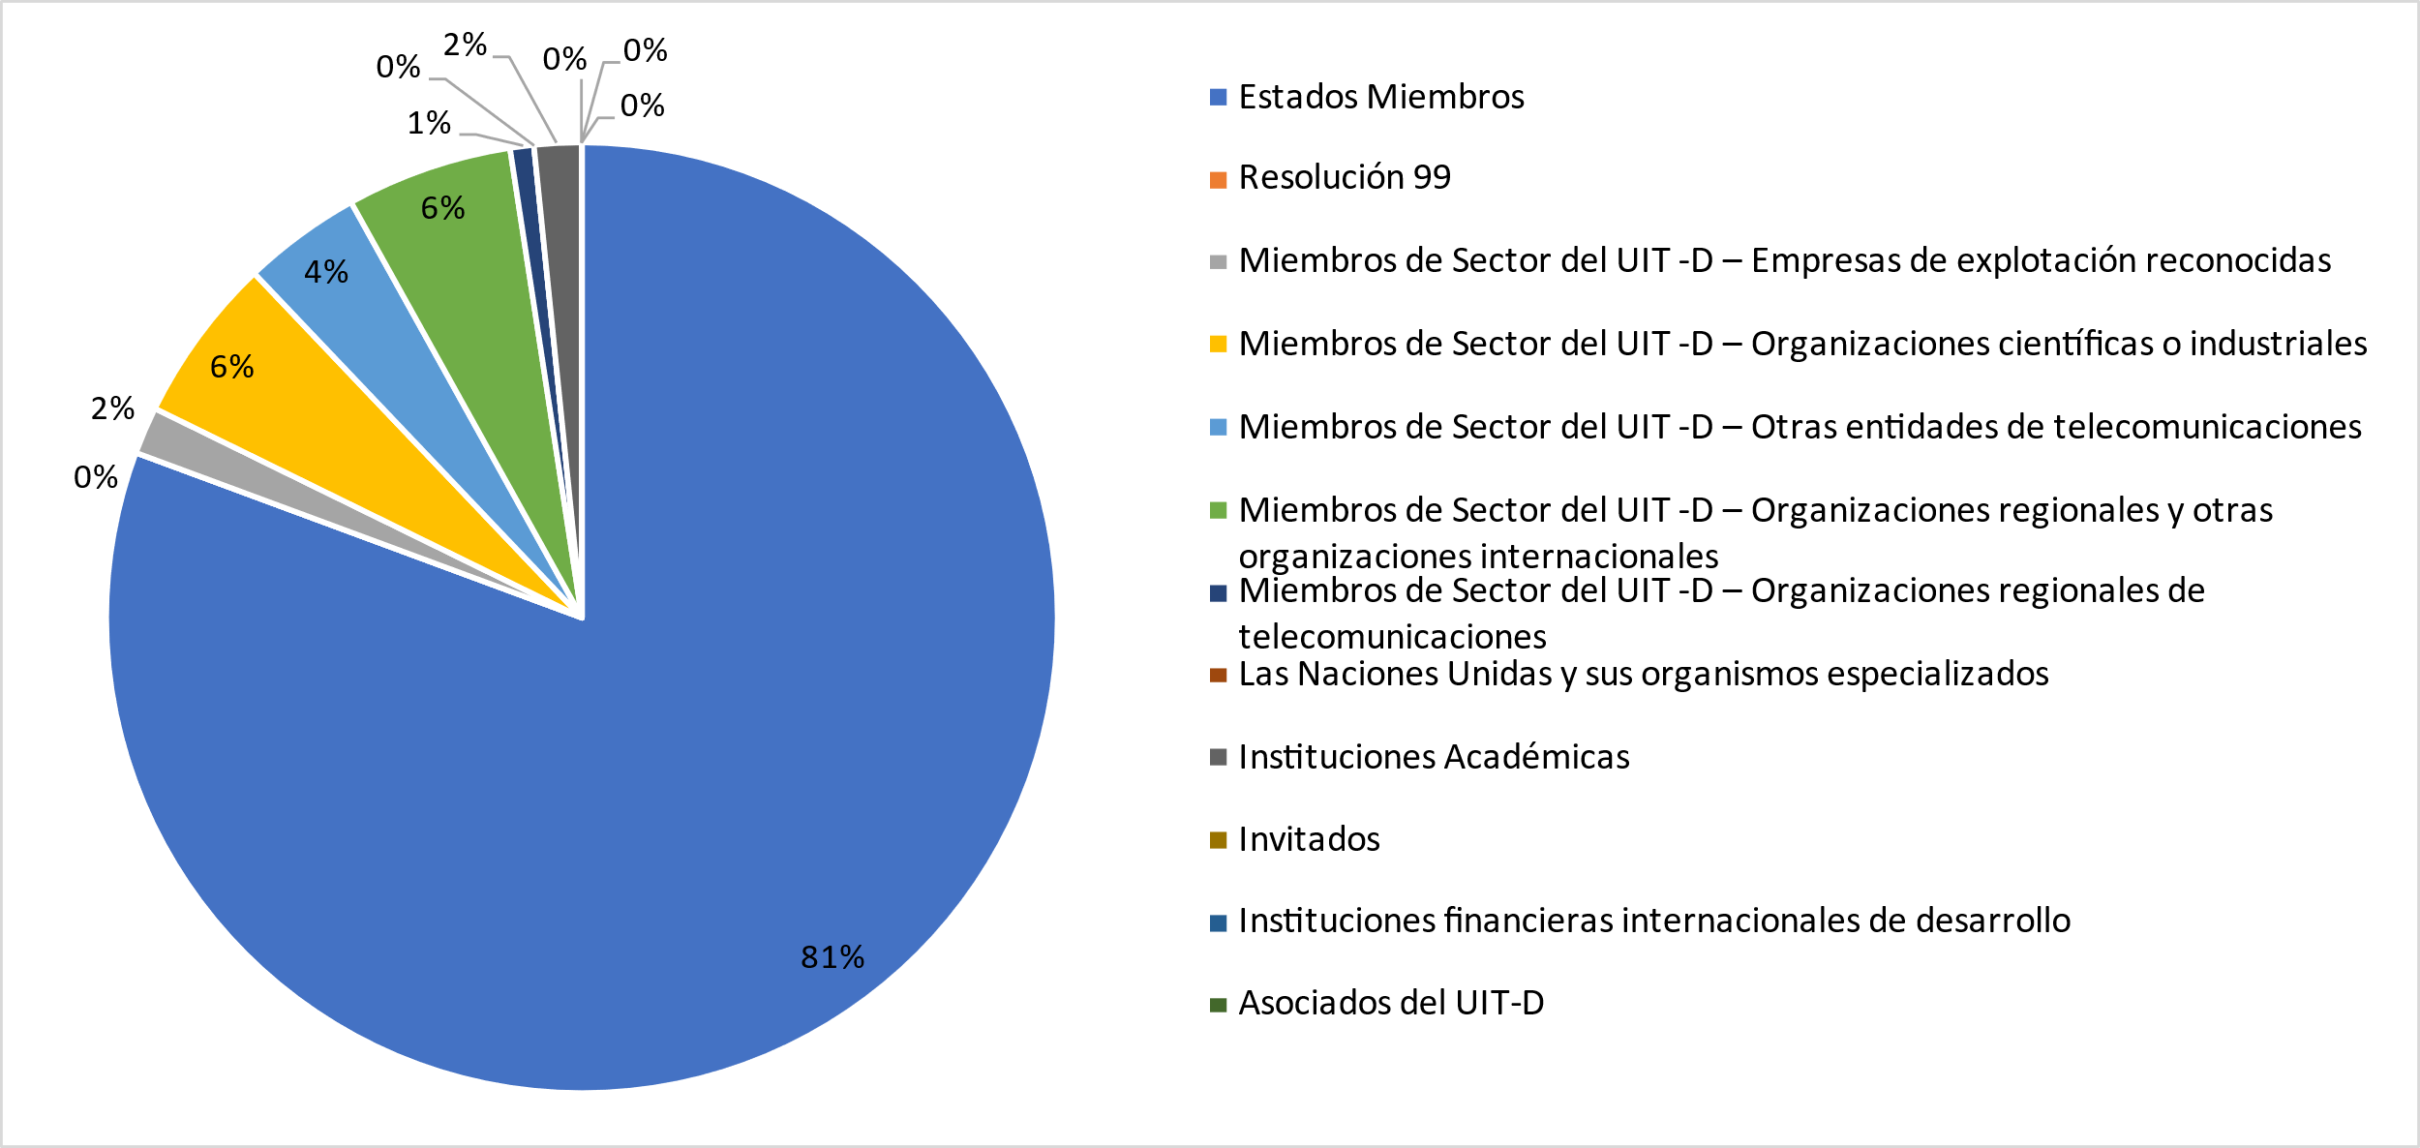

En el siguiente gráfico se facilita el desglose de participantes por región:

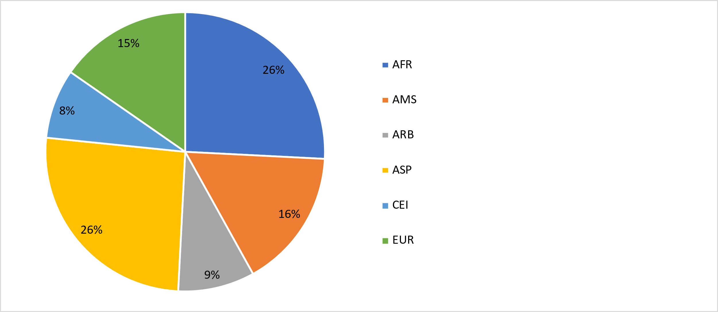

En el siguiente gráfico se facilita el desglose de participantes por género:

**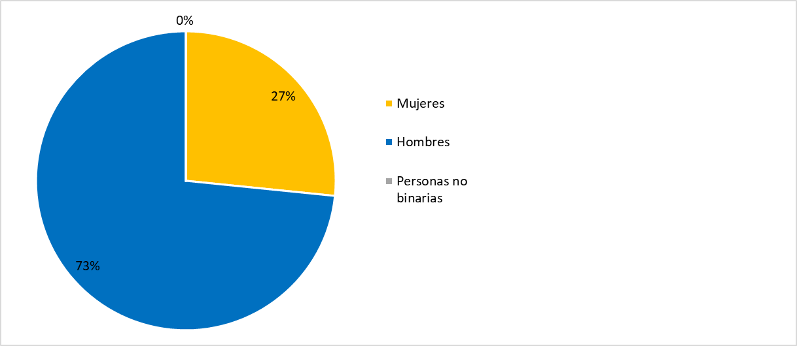**

c) Documentos

En el siguiente gráfico se presenta el número de documentos desglosado por categoría de documentos:

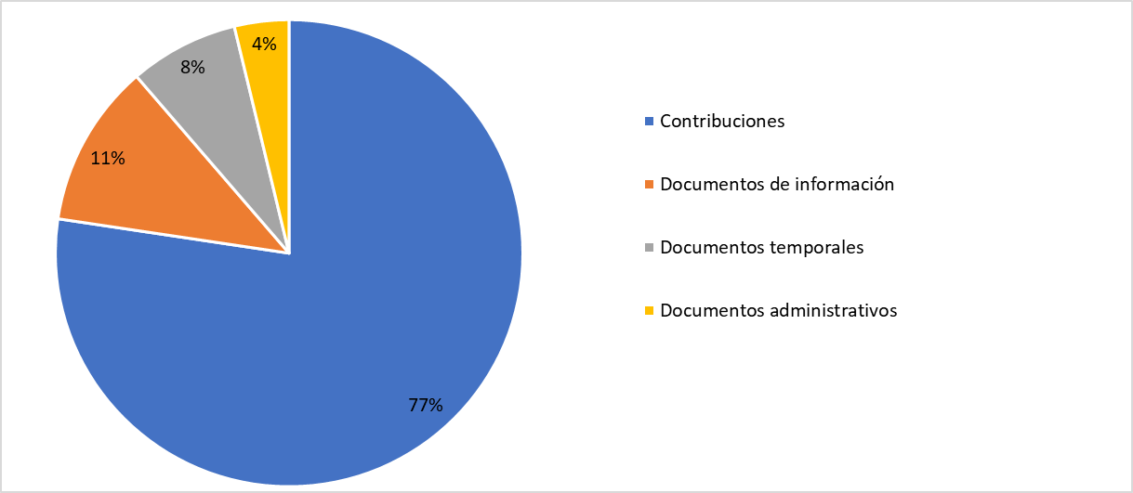

d) Resultados de la 23ª reunión del GADT

En el siguiente cuadro se resumen los resultados de la 23ª reunión del GADT, por temas:

| Tema | Conclusiones/Resultados del GADT |
| --- | --- |
| Conferencia Mundial de Desarrollo de las Telecomunicaciones (CMDT-17) | Se acogió con satisfacción el informe resumido sobre la Conferencia Mundial de Desarrollo de las Telecomunicaciones (CMDT-17) y se tomó notal del mismo. |
| Implicaciones financieras de las Iniciativas Regionales aprobadas por la CMDT-17 | El GADT tomó nota tanto de las repercusiones financieras que tendrían para la UIT las decisiones adoptadas por la CMDT-17, como de la importancia de priorizar y movilizar recursos para aplicar las iniciativas regionales recientemente adoptadas.  El GADT acogió con beneplácito el documento y tomó nota del mismo. |
| Resumen del retiro de la Dirección de la BDT en 2018 | El GADT acogió con satisfacción el informe sobre los debates y conclusiones principales del retiro celebrado del 5 al 9 de febrero de 2018 en Ginebra (Suiza), y tomó nota del mismo. |
| Ámbito y métodos de trabajo del GADT, a tenor de las Resoluciones 24 y 61 (Rev. Dubái, 2014) de la CMDT, la Resolución 1 (Rev. Buenos Aires, 2017) de la CMDT y el Plan de Acción de Buenos Aires | El GADT tomó nota del documento e insistió en que el contenido serviría de útil guía para su trabajo futuro. Asimismo, valoró las iniciativas emprendidas por la BDT a fin de poner a disposición métodos de trabajo electrónicos para los eventos del UIT-D. |
| Utilización efectiva en igualdad de condiciones de los seis idiomas oficiales de la Unión en los trabajos del UIT-D | Si bien se reconoció la importancia tanto de los aspectos lingüísticos, en particular para los países en desarrollo, como de la utilización de los seis idiomas de la Unión en pie de igualdad, en los debates también se valoraron los esfuerzos de la BDT a tal efecto y se destacó que, al analizar posibles soluciones técnicas futuras, cabía tener asimismo en cuenta las implicaciones financieras.  El GADT acogió con beneplácito el documento y propuso que, en futuras reuniones, la BDT considerase la posibilidad de realizar una presentación en la materia para proporcionar información sobre los recursos disponibles. |
| Portal de recursos en línea sobre Internet de las cosas (IoT) | El GADT acogió con satisfacción la propuesta y, aunque los participantes defendieron la necesidad de refundir la información relativa a las actividades, los recursos y los trabajos de investigación y desarrollo pertinentes de la UIT sobre temas clave como la IoT, y reconocieron su potencial para fortalecer el intercambio de información y prácticas idóneas en toda la Unión, el GADT propuso que se siguieran celebrando debates al respecto, en particular en relación con la aplicación práctica y el alcance de la propuesta y sus repercusiones financieras. |
| Trabajo y procedimientos de las Conferencias Mundiales de Desarrollo de las Telecomunicaciones | Por lo general, se refrendó la propuesta de celebrar un debate entre los miembros sobre la mejora de la estructura y el funcionamiento de las CMDT en el futuro. El GADT tomó nota con beneplácito del documento y acordó que se tuviera en cuenta esta información proporcionada a la Directora, incluidos los mecanismos en materia de aplicación, en las actividades preparatorias de la próxima CMDT, así como la posibilidad de celebrar un debate al respecto en futuras reuniones del GADT. |
| Informe del Equipo de coordinación intersectorial sobre temas de interés común | El GADT acogió con satisfacción el informe y tomó nota del mismo. |
| Declaración de coordinación de respuesta a la Comisión de Estudio 1 del UIT-D (con copia al GADT y para proporcionar información al GAR y a la Comisión de Estudio 5 del UIT-R) | El GADT agradeció a la Comisión de Estudio 1 del UIT-R la declaración de coordinación y tomó nota de su contenido. |
| Estudios realizados en respuesta a la Resolución 9 | El GADT tomó nota del documento e invitó a los Presidentes de las CE a incorporar la información, en la medida de lo posible y según procediera, en los trabajos de las Cuestiones objeto de estudio. El GADT señaló que la BR pondría al día la lista, según correspondiera. |
| Recepción de la declaración de coordinación – LS/R sobre coordinación entre los Sectores de la UIT (respuesta a TSAG-LS 1-E), y de la declaración de coordinación – LS/o sobre coordinación entre los Sectores de la UIT [al ECIS, al GADT, a las CE del UIT-D, al GAR, a las CE del UIT-R y a todas las CE del UIT-T] | El GADT agradeció al UIT-T las declaraciones de coordinación y tomó nota de su contenido. |
| Racionalización de las Resoluciones de la PP y de la CMDT | El GADT refrendó en principio la importancia de racionalizar las Resoluciones y señaló que podría volver a examinar este asunto después de la PP-18.  El GADT tomó nota del Documento TDAG-18/29 y agradeció la propuesta a la Federación de Rusia. |
| Representantes del UIT-D en el Comité de Coordinación de la Terminología de la UIT (CCT UIT) | El GADT nombró al Sr. Peter Mbengie (Camerún), de la CE 1 del UIT-D, y a la Sra. Ke Wang (China), de la CE 2 del UIT-D, miembros del CCT UIT. |
| Informe de situación del Presidente del ECIS | El GADT acogió con satisfacción el documento, lo examinó y manifestó su agradecimiento al Sr. Bigi por haber dirigido la labor del ECIS durante el nuevo cuatrienio.  La Sra. Nurzat Boljobekova y el Sr. Arseny Plossky fueron designados representantes del GADT ante el ECIS.  El GADT debatió el proyecto de revisión del mandato del ECIS que figura en el Anexo 1 al Documento 37. Durante el debate, no se manifestó ninguna objeción a la incorporación de las actividades de la Secretaría General en el análisis del ECIS, sin embargo, el GADT señaló la necesidad de aclarar una serie de cuestiones. Por ejemplo, se plantearon preguntas sobre la composición y el título del ECIS. También se plantearon preguntas sobre la relación entre el Grupo Especial para la Coordinación Intersectorial (GECI) y el ECIS, dado que el primero era un mecanismo de coordinación interno de la UIT y el segundo era un órgano compuesto por representantes de los tres grupos asesores. El GADT señaló que la cuestión se debatiría con más detenimiento durante la reunión del Consejo, al que correspondía adoptar una decisión al respecto, y recomendó que la Directora de la BDT informara al Consejo sobre los debates celebrados durante la reunión del GADT. |
| Informe sobre la ejecución del Plan Estratégico y el Plan Operacional del UIT-D para 2017 | El GADT expresó su agradecimiento por la exhaustividad del informe y la ardua labor realizada por la BDT en 2017, y tomó nota de todo ello. El GADT pidió a la BDT que no cesara en su afán por reforzar la colaboración y la coordinación con las organizaciones regionales, y solicitó información adicional sobre algunos de los acuerdos de cooperación y los proyectos y actividades conexos que se mencionaban en el informe. |
| Contribución del UIT-D a la ejecución del Plan de Acción de la CMSI y la Agenda 2030 para el Desarrollo Sostenible | El GADT pidió a la BDT que siguiera poniendo de manifiesto las necesidades y circunstancias de los miembros, en particular sus requisitos en materia de infraestructuras, junto con formas de abordar dichas necesidades y fortalecer así la función de las TIC como herramienta transectorial para el logro de los ODS. El GADT tomó nota del documento, incluidas las aclaraciones y la información adicional proporcionadas. |
| Plan Operacional cuadrienal renovable del UIT-D para 2019‑2022 | El GADT respaldó con beneplácito el documento, incluida la leve modificación incluida en el Informe Final de la CMDT-17. |
| Proyecto de Plan Operacional cuadrienal renovable para la Secretaría General para el periodo 2019-2022 | El GADT tomó nota con satisfacción del documento. |
| Asuntos relacionados con las Comisiones de Estudio del UIT-D | El Presidente dio la bienvenida a los Presidentes de las Comisiones de Estudio y destacó los avances en los métodos de trabajo de las Comisiones de Estudio para este periodo, incluido el proyecto piloto destinado a promover la participación de las pymes. El GADT acogió con satisfacción los documentos TDAG‑18/12 y 13 de las Comisiones de Estudio. |
| Propuesta para la organización de un grupo de expertos sobre sistemas de alerta temprana en la primera reunión de la CE 2 del UIT-D | El GADT tomó nota de la información, que se presentó con objeto de informar a los participantes sobre las próximas actividades destacadas de la Comisión de Estudio. El GADT también mostró su reconocimiento por la labor realizada en relación con los sistemas de alerta temprana y por los esfuerzos destinados a la organización de talleres que enriqueciesen el trabajo de la Cuestión de estudio. El GADT también propuso que, en las próximas reuniones de la Comisión de Estudio, se determinasen otros temas que pudieran utilizarse para la organización de talleres o seminarios en futuras reuniones análogas. |
| Foros Regionales de Desarrollo (FRD) | El GADT acogió con satisfacción el informe, del que tomó nota. En dicho documento se ofrece información actualizada sobre los seis Foros Regionales de Desarrollo (FRD) programados para 2018, habida cuenta de los resultados de la CMDT-17, en la que se resolvió fortalecer las plataformas de coordinación regional. En particular, el informe hace hincapié en el papel de los FRD como marco de implementación y en su contribución a la aplicación de las Líneas de Acción de la CMSI y los ODS, e incluye el calendario de FRD de 2018. |
| Simposio Mundial para Organismos Reguladores (GSR) | El GADT tomó nota con satisfacción del informe, en el que se resume la 17ª edición del Simposio Mundial para Organismos Reguladores (GSR-17) y se proporciona información sobre el GSR-18. |
| Actividades sobre capacitación | Iniciativa Mundial de Creación de Capacidades (GCBI): El GADT felicitó al Presidente de la GCBI por el informe y a la GCBI por la importante labor realizada, y alentó a los miembros de la iniciativa a proseguir su buen trabajo. Entre las recomendaciones decisivas de la GCBI figuró la de ampliar el grupo destinatario de las actividades de creación de capacidad de la UIT, a fin de reflejar la evolución del ecosistema, en particular a pymes, microempresas, estudiantes, jóvenes, mujeres, entidades de la sociedad civil e instituciones académicas.  El GADT dio las gracias al Presidente de la GCBI por el documento y tomó nota del mismo.  Informe sobre iniciativas de creación de capacidad: El GADT acogió con satisfacción el informe y felicitó a la BDT por sus actividades en este ámbito. |
| Simposio Mundial sobre Indicadores de Telecomunicaciones/TIC (SMIT) | Documento 19: El GADT tomó nota con satisfacción del informe.  Documento 31: El GADT acogió con satisfacción las propuestas y señaló que las sugerencias formuladas podrían examinarse y debatirse con más detenimiento en futuras reuniones de grupos de expertos y de Comisiones de Estudio, a fin de consolidar los cambios introducidos recientemente en el marco y la metodología del IDT. |
| Innovación en el UIT-D | El GADT tomó nota de este informe, en el que se proporciona una visión general del tema en cuestión como uno de los productos y objetivos aprobados en la CMDT-17 y la PP‑14, respectivamente. |
| Asuntos relacionados con los miembros, las asociaciones y la innovación | Documento 20: El GADT acogió con beneplácito la información y tomó nota del informe con satisfacción.  Documento 21 (Rev.1): El GADT acogió con beneplácito el informe y su anexo, y tomó nota de ambos con satisfacción.  Documento 26: El GADT tomó nota con satisfacción de la contribución.  Documento 33: El GADT refrendó este documento y señaló que al sector privado le corresponde una función muy importante en la labor del Sector de Desarrollo, en consonancia con la Resolución 71. El GADT reconoció los rápidos avances que se registraban en el sector tecnológico y el modo en que los reguladores, especialmente en los países en desarrollo, debían propiciar un entorno reglamentario adecuado para promover la competencia leal y el desarrollo en el sector industrial.  El GADT señaló que la primera actividad del IAGDI estaba prevista a título provisional para el GSR-2018, y que se estaba colaborando con la BDT para definir su estructura. |
| Calendario de eventos del UIT-D | El GADT tomó nota de los eventos previstos para el periodo 2018-2021. |

## 2.2 Vigesimocuarta reunión del GADT

a) La 24ª reunión del Grupo Asesor de Desarrollo de las Telecomunicaciones (GADT) tuvo lugar en la Sede de la UIT en Ginebra, del 3 al 5 de abril de 2019, bajo la Presidencia de la Sra. Roxanne McElvane Webber.

La 24ª reunión del GADT fue la primera reunión celebrada después de la Conferencia de Plenipotenciarios de 2018 (PP-18) y comprendió ocho sesiones de iniciación organizadas por la Directora y el personal de la BDT (cuatro sobre procesos y cuestiones de gobernanza y cuatro sobre las áreas de trabajo principales de la BDT) y seis sesiones informales, durante las cuales todos los Directores Regionales de la UIT, acompañados por miembros del personal de las Oficinas Regionales, presentaron las actividades llevadas a cabo para atender a los Miembros de la UIT sobre el terreno y, en particular, para llevar a la práctica las iniciativas regionales adoptadas por la CMDT-17. El informe completo de la reunión está disponible, en los seis idiomas oficiales de la UIT, en [este enlace](https://www.itu.int/md/D18-TDAG24-C-0044/es).

b) Participantes

En el siguiente gráfico se facilita el desglose de participantes por categoría:

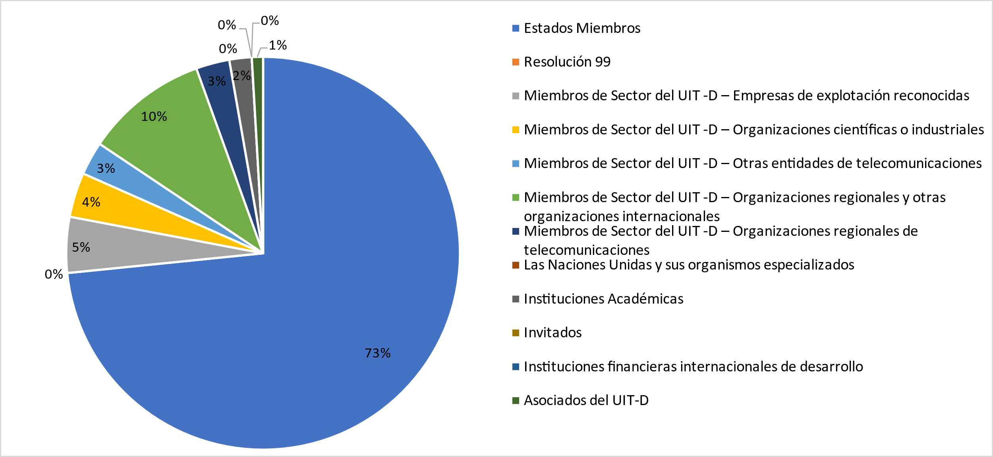

En el siguiente gráfico se facilita el desglose de participantes por región:

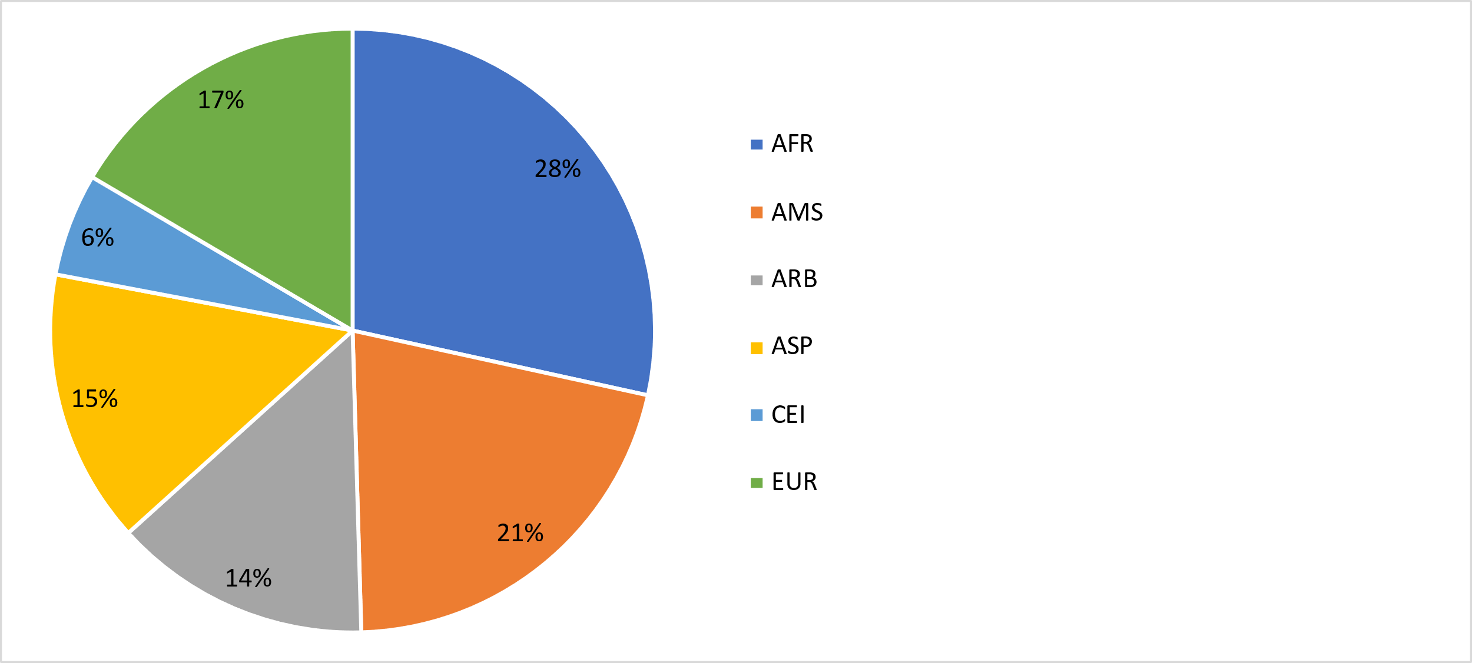

En el siguiente gráfico se facilita el desglose de participantes por género:

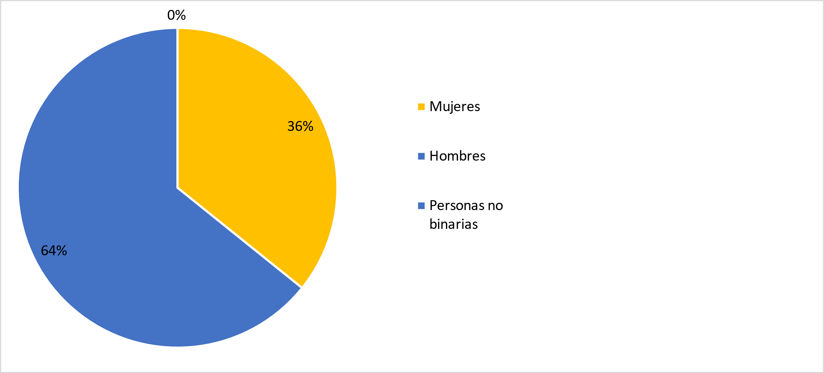

c) Documentos

En el siguiente gráfico se presenta el número de documentos desglosado por categoría de documentos:

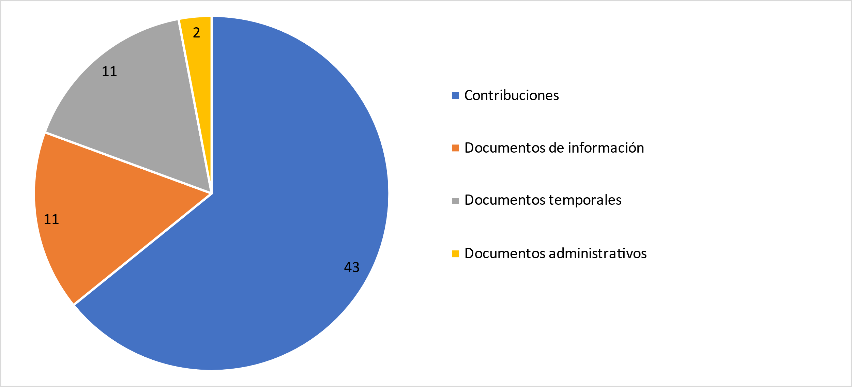

d) Resultados de la 24ª reunión del GADT

En el siguiente cuadro se resumen los resultados de la 24ª reunión del GADT, por temas:

| Tema | Conclusiones/Resultados del GADT |
| --- | --- |
| Nuevos Vicepresidentes del GADT nombrados para las posiciones vacantes | El GADT nombró por aclamación a la Sra. Amparo Arango Echeverri, Gerente de Relaciones Internacionales del Instituto Dominicano de las Telecomunicaciones (INDOTEL), como Vicepresidenta del GADT, en sustitución de la Sra. Katrina Naut.  El GADT también nombró por aclamación a la Sra. Aichurok Maralbek Kyzy, Jefa Experta del Departamento de Gestión del Espectro Radioeléctrico de la Agencia Estatal de Comunicaciones del Comité Estatal de Tecnologías de la Información y las Comunicaciones de la República Kirguisa, como Vicepresidenta del GADT, en sustitución de la Sra. Nurzat Boljobekova. |
| Resultados de la PP-18 relacionados con el UIT-D | El GADT tomó nota de los principales resultados de la 20ª Conferencia de Plenipotenciarios relacionados con el UIT-D.  Los participantes del GADT subrayaron la necesidad de equilibrar el presupuesto para 2020‑2023, reconocieron la importancia de estas Resoluciones y Decisiones, e insistieron en la necesidad de incluir otras Resoluciones igualmente importantes que tenían repercusiones sobre los trabajos que debía llevar a cabo el UIT-D. El GADT solicitó, y la Secretaría acordó, revisar el documento para incluir:  – la **Resolución 70** sobre incorporación de una perspectiva de género en la UIT y promoción de la igualdad de género y el empoderamiento de la mujer por medio de las telecomunicaciones y las TIC;  – la **Resolución 136** sobre utilización de las telecomunicaciones y las TIC para la asistencia humanitaria y en el control y la gestión de situaciones de emergencia y catástrofes, para la alerta temprana, la prevención, la mitigación y las operaciones de socorro;  – la **Resolución 169** sobre la participación de las Instituciones Académicas en los trabajos de la Unión;  – la **Resolución 175** sobre telecomunicaciones/TIC para las personas con discapacidad y personas con necesidades especiales;  – la **Resolución 179** sobre la función de la UIT en la protección de la infancia en línea.  – la **Resolución 196** sobre la protección de los usuarios y los consumidores de servicios de telecomunicaciones;  – la **Resolución 198** sobre el empoderamiento de la juventud a través de las telecomunicaciones y las TIC; y  – la **Resolución 176** sobre los problemas de la medición y evaluación de la exposición de las personas a los campos electromagnéticos. |
| Acciones del UIT-D relevantes para el Plan de Acción de la Cumbre Mundial sobre la Sociedad de la Información (CMSI) y la Agenda 2030 para el Desarrollo Sostenible | El GADT convino en incluir un apartado sobre la CMSI y los ODS como punto habitual del orden del día en los foros regionales de desarrollo. |
| Plan Operacional cuadrienal renovable del UIT-D para 2020‑2023 | El GADT refrendó el documento y apoyó la estrategia de la Directora de la BDT de seguir mejorando la prestación de servicios mediante la agrupación de temas en base a los resultados de la CMDT-17 y la PP-18. |
| Plan Operacional cuadrienal renovable de la Secretaría General para 2020-2023 | El GADT tomó nota del Plan con satisfacción. |
| Actividades encaminadas a la ejecución del Plan Operacional del UIT-D para 2018 | El GADT tomó nota con satisfacción de los contenidos del Informe. |
| Actividades relacionadas con la gestión de las infraestructuras y el espectro | El GADT tomó nota del documento y reconoció que el desarrollo de infraestructuras figuraba entre los principales objetivos definidos por los Miembros de la UIT durante la CMDT-17 y la PP-18, y que ese objetivo se enmarcaba además en el ODS 9: Construir infraestructuras resilientes y fomentar la innovación. |
| Actividades relacionadas con la gestión del espectro de conformidad con la Resolución 9 | El GADT tomó nota del documento con satisfacción e interés y aprobó el enfoque propuesto por los Presidentes de la Comisión de Estudio 1 y la Comisión de Estudio 2 y los coordinadores seleccionados. |
| Ciberseguridad y aplicaciones de TIC | El GADT tomó nota con satisfacción del Documento y alentó a la BDT a seguir midiendo los avances en materia de ciberseguridad por medio del Índice mundial de ciberseguridad, mejorando al mismo tiempo la metodología y los mecanismos de valoración a través del diálogo y la colaboración constantes con los Estados Miembros, la industria, las instituciones académicas y los expertos en materia de ciberseguridad y análisis de datos. El GADT evocó la posibilidad de desarrollar un mecanismo para garantizar que los productos y los servicios se desarrollaran teniendo en cuenta esas contribuciones de los Miembros. |
| Entorno reglamentario y de mercado, incluido el Simposio Mundial para Organismos Reguladores (GSR) | El GADT tomó nota del Documento con interés y satisfacción y los participantes solicitaron aclaraciones adicionales sobre los eventos, portales, estudios e investigación, y pidieron que la información sobre los informes y estudios se pusiera a disposición de los miembros y se compartiera con las Oficinas Regionales, para dar una amplia difusión a las mejores prácticas en materia de política y reglamentación. |
| Inclusión digital | El GADT tomó nota del documento con interés y satisfacción, al tiempo que reconoció la necesidad tanto de destacar la importancia de la puesta en marcha de políticas de inclusión y accesibilidad digital, como de fomentar un entorno propicio para afianzar la confianza en las TIC. |
| Actividades de capacitación | El GADT tomó nota con satisfacción de las importantes actividades relacionadas con los centros de excelencia y la Academia de la UIT, así como de la labor efectuada en colaboración con otros interesados, y reconoció la importancia de trabajar en pro de la creación de capacidades para la inclusión digital, incluida la alfabetización digital. El GADT sugirió que la BDT podría analizar mecanismos para aprovechar el conocimiento creado a través de las actividades de formación y destacó la importancia de incluir la dimensión de género en los trabajos de capacitación y de desarrollo de competencias. |
| Datos y estadísticas de TIC, incluido el Simposio Mundial sobre Indicadores de Telecomunicaciones/TIC (SMIT) | El GADT tomó nota del documento con interés y satisfacción, y reconoció que las estadísticas de las TIC eran un producto fundamental de la UIT y una contribución esencial a las políticas de TIC. El GADT también insistió en que las estadísticas publicadas por la UIT debían ser fiables y generar confianza. El GADT alentó a los expertos de los Estados Miembros a contribuir activamente a los trabajos en curso.  Sesión de trabajo sobre datos y estadísticas de TIC: El GADT acordó que las estadísticas y la información relevantes sobre TIC de la UIT incluidas en las últimas publicaciones debían ponerse a disposición de las Comisiones de Estudio, que la revisión o actualización de esos datos debían realizarla los expertos en materia de estadísticas del grupo de expertos y que los miembros de las Comisiones de Estudio podrían asistir a esas reuniones como invitados, según procediera. |
| Telecomunicaciones de emergencia, cambio climático, residuos electrónicos, PMA, PDSL y PEID | El GADT tomó nota del documento con interés y satisfacción, y reconoció la importancia de las iniciativas en materia de telecomunicaciones de emergencia, cambio climático, residuos electrónicos, PMA, PDSL y PEID para todos los Miembros. |
| Proyectos del UIT-D | El GADT tomó nota de estos esfuerzos con interés y satisfacción. |
| Innovación | El GADT tomó nota del documento con interés y satisfacción, y reconoció que la innovación era una necesidad para el futuro crecimiento de todos los sectores. |
| Asuntos relacionados con los miembros, las asociaciones y el sector privado | El GADT tomó nota de estos esfuerzos con interés y satisfacción, y la BDT acordó seguir haciendo todo lo posible para mantener a los miembros existentes y conseguir la adhesión de nuevos, e incluir, en el sitio web de presencia regional, a todos los Miembros de Sector de las Regiones.  El GADT reconoció la importancia de las asociaciones para ayudar a la UIT a abordar, a través de la BDT, las lagunas en la conectividad, el acceso y la utilización de las TIC. |
| Informes de las regiones: actividades y tendencias | Actividades de 2018: El GADT tomó nota de todas las actividades con interés y satisfacción, y agradeció este diálogo abierto y la interacción con los Directores Regionales como fuente de información de primera mano, que permite al GADT conocer la ingente cantidad de trabajo realizada en nombre de los miembros y dar orientaciones y consejos donde se necesita. Con tantas actividades llevadas a cabo, el GADT preguntó sobre la mejor forma de medir las repercusiones de esas actividades y sugirió que todas las historias de éxito se compartieran ampliamente y que se reflejaran en forma de lecciones aprendidas los retos que se hayan afrontado en la ejecución de las actividades planificadas. |
| Foros Regionales de Desarrollo de 2019 | El GADT acordó que, en adelante, se incluyera un segmento dedicado a la CMSI y los ODS como punto habitual del orden del día de los foros regionales de desarrollo. |
| Financiación de las Iniciativas Regionales | En el debate sobre el capital inicial atribuido por Consejo para las Iniciativas Regionales, el GADT acordó que las contribuciones en especies que pudieran cuantificarse pudieran incluirse en los documentos de los proyectos como una de las fuentes de financiación y se presentaran con el documento inicial de proyecto. |
| Informes anuales de las Comisiones de Estudio del UIT-D | El GADT tomó nota de los informes sobre las actividades de las Comisiones de Estudio con interés y satisfacción, y observó que las dos Comisiones de Estudio y las 14 Cuestiones estaban realizando grandes progresos en la elaboración de los productos previstos por la CMDT, bajo la dirección de los Presidentes de las Comisiones de Estudio. El GADT elogió a la Presidenta de la Comisión de Estudio 1, la Sra. Regina Fleur Assoumou Bessou, y al Presidente de la Comisión de Estudio 2, el Dr. Ahmad Reza Sharafat, por los impresionantes resultados que ambas Comisiones de Estudio habían conseguido en solo un año del periodo de estudios 2018-2021.  Reconociendo que se habían organizado intercambios de conocimientos entre expertos sobre temas de estudio específicos en diferentes países en 2018, el GADT apreció que ambas Comisiones de Estudio hubieran creado sinergias entre los trabajos realizados en el marco de las Cuestiones de estudio y las actividades en las Regiones. El GADT también tomó nota de que se habían realizado grandes avances para identificar posibles vínculos entre las Cuestiones de estudio del UIT-D y los proyectos de la UIT, la creación de capacidad de la UIT y las actividades de la CMSI, así como con los trabajos de otros Sectores de la UIT. El GADT reconoció el valor de las sesiones de paneles temáticos celebradas durante las reuniones de las Comisiones de Estudio y los Grupos de Relator, incluidas las sesiones adicionales planificadas para las reuniones de los Grupos de Relator de octubre de 2019.  El GADT indicó que el sitio web de las Comisiones de Estudio del UIT-D dispondría de una nueva sección que mostraría los trabajos en curso e incluiría los Informes anuales descritos anteriormente. Los participantes del GADT también consideraron la posibilidad de involucrar a compañías editoras externas para mostrar el trabajo de calidad, e indicó que debatiría más extensamente ese tema. |
| Colaboración con los demás Sectores | El GADT acogió con agrado el informe de situación y elogió al Sr. Bigi por los logros del Grupo. El GADT aprobó los planes futuros. |
| Cuadros de correspondencias entre las actividades de las Comisiones de Estudio del UIT‑D, UIT-T y UIT-R | El GADT agradeció a los Presidentes de las Comisiones de Estudio del UIT-D, así como al Sr. Arseny Plossky (Federación de Rusia) y al Dr. Haim Mazar (Grupo ATDI), el arduo trabajo realizado a efectos de la exhaustiva actualización de los cuadros para facilitar la coordinación de los Sectores.  El GADT acogió con satisfacción la declaración de coordinación (documento 41) y observó que esta última era fruto de los amplios debates entablados en las Comisiones de Estudio del UIT-D y aclaraba su comprensión de que la finalidad de los cuadros de correspondencia era determinar los temas de interés común y las entidades responsables en los tres Sectores de la UIT, de acuerdo con los mandatos y la Constitución y el Convenio de la Unión; mejorar el intercambio de información en el seno de la Unión sobre los temas de interés común; y velar por que las entidades responsables de cada Sector supieran a quién contactar para el envío y recepción de comunicaciones a ese respecto. |
| Preparativos de la CMDT | El GADT agradeció a Etiopía su amable y generosa invitación, expresó su apoyo significativo a la propuesta y señaló la importancia de comenzar a elaborar planes concretos, incluidas decisiones respecto de las reuniones preparatorias regionales. |
| Calendario de eventos del UIT-D | El GADT tomó nota del documento e insistió en la necesidad de evitar conflictos con las fiestas religiosas, las reuniones consecutivas de las Comisiones de Estudio, el GADT y la CMSI y las principales conferencias del sector. |

## 2.3 Vigesimoquinta reunión del GADT

a) La 25ª reunión del Grupo Asesor de Desarrollo de las Telecomunicaciones (GADT) se celebró entre el 2 y el 5 de junio de 2020, bajo la presidencia de la Sra. Roxanne McElvane Webber. Esta reunión se celebró de forma íntegramente virtual debido a la necesidad de proteger a los delegados y a los miembros del personal contra la pandemia de COVID-19, que a la sazón causaba estragos en la situación sanitaria mundial. La reunión estuvo precedida por una serie de "diálogos web" virtuales sobre temas relacionados con la labor del GADT y del UIT-D. En concreto, se organizaron los siguientes diálogos:

• diálogo web sobre la presencia regional;

• diálogo web sobre un nuevo índice de la UIT;

• diálogo web sobre la CMDT;

• diálogo web sobre la gestión basada en los resultados; y

• diálogo web sobre alianzas para la transformación digital: Implicación de los interesados para lograr un impacto significativo, 21 de mayo de 2020.

El informe completo de la reunión está disponible, en los seis idiomas oficiales de la UIT, en [este enlace](https://www.itu.int/md/D18-TDAG25.2-C-0059/es).

b) Participantes

En el siguiente gráfico se facilita el desglose de participantes por categoría:

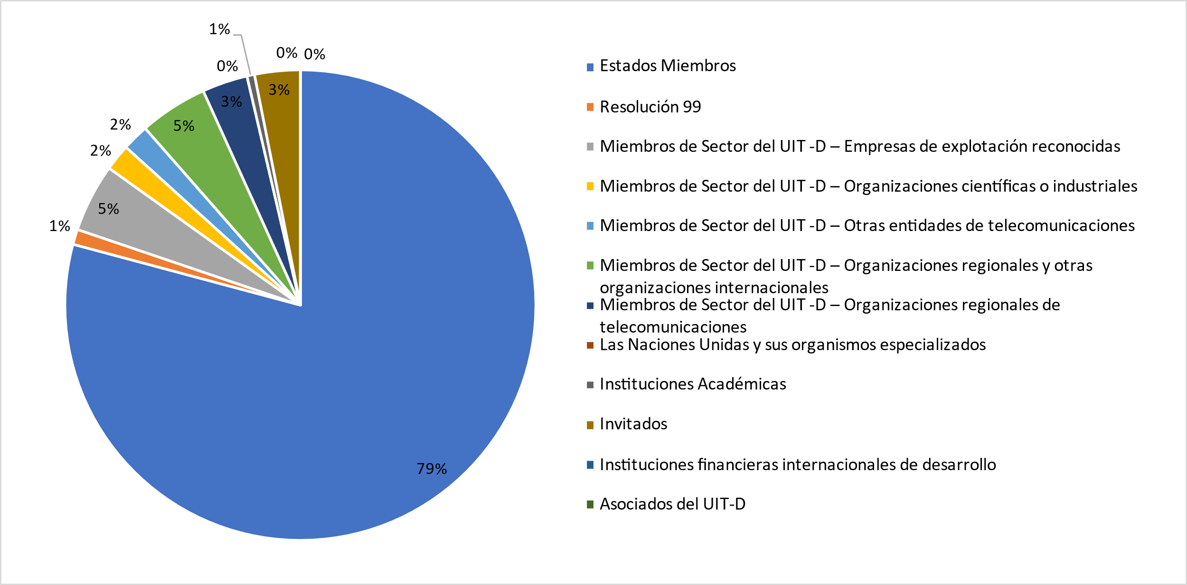

En el siguiente gráfico se facilita el desglose de participantes por región:

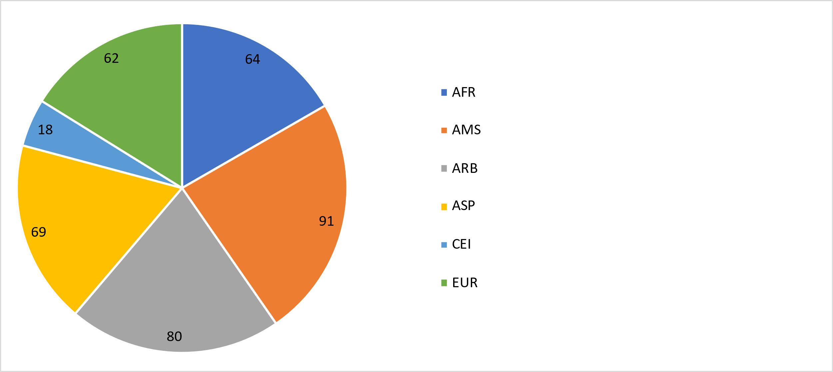

En el siguiente gráfico se facilita el desglose de participantes por género:

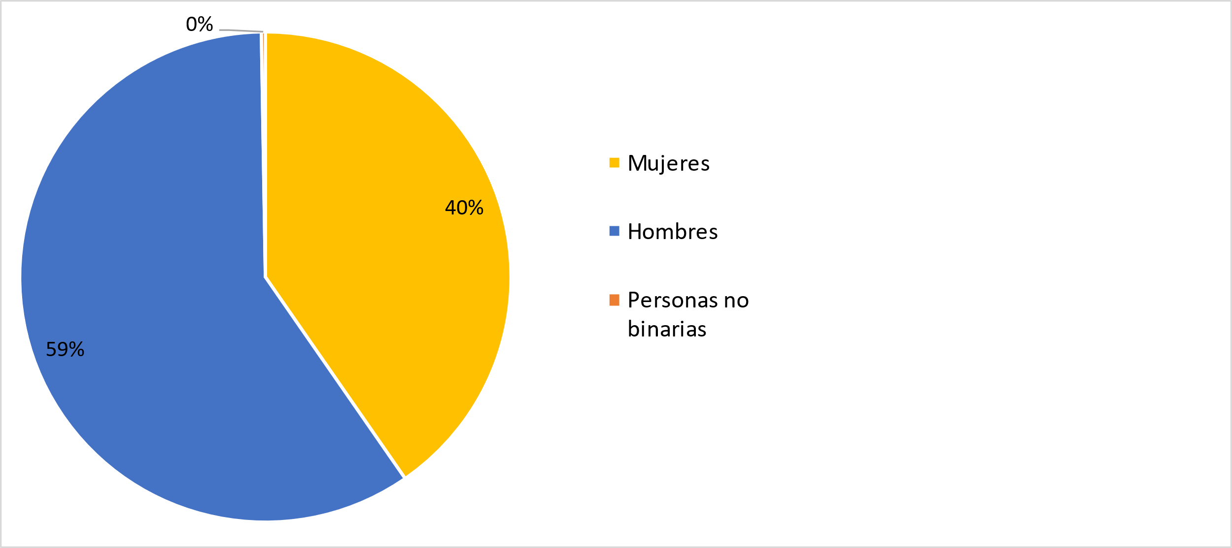

c) Documentos

En el siguiente gráfico se presenta el número de documentos desglosado por categoría de documentos:

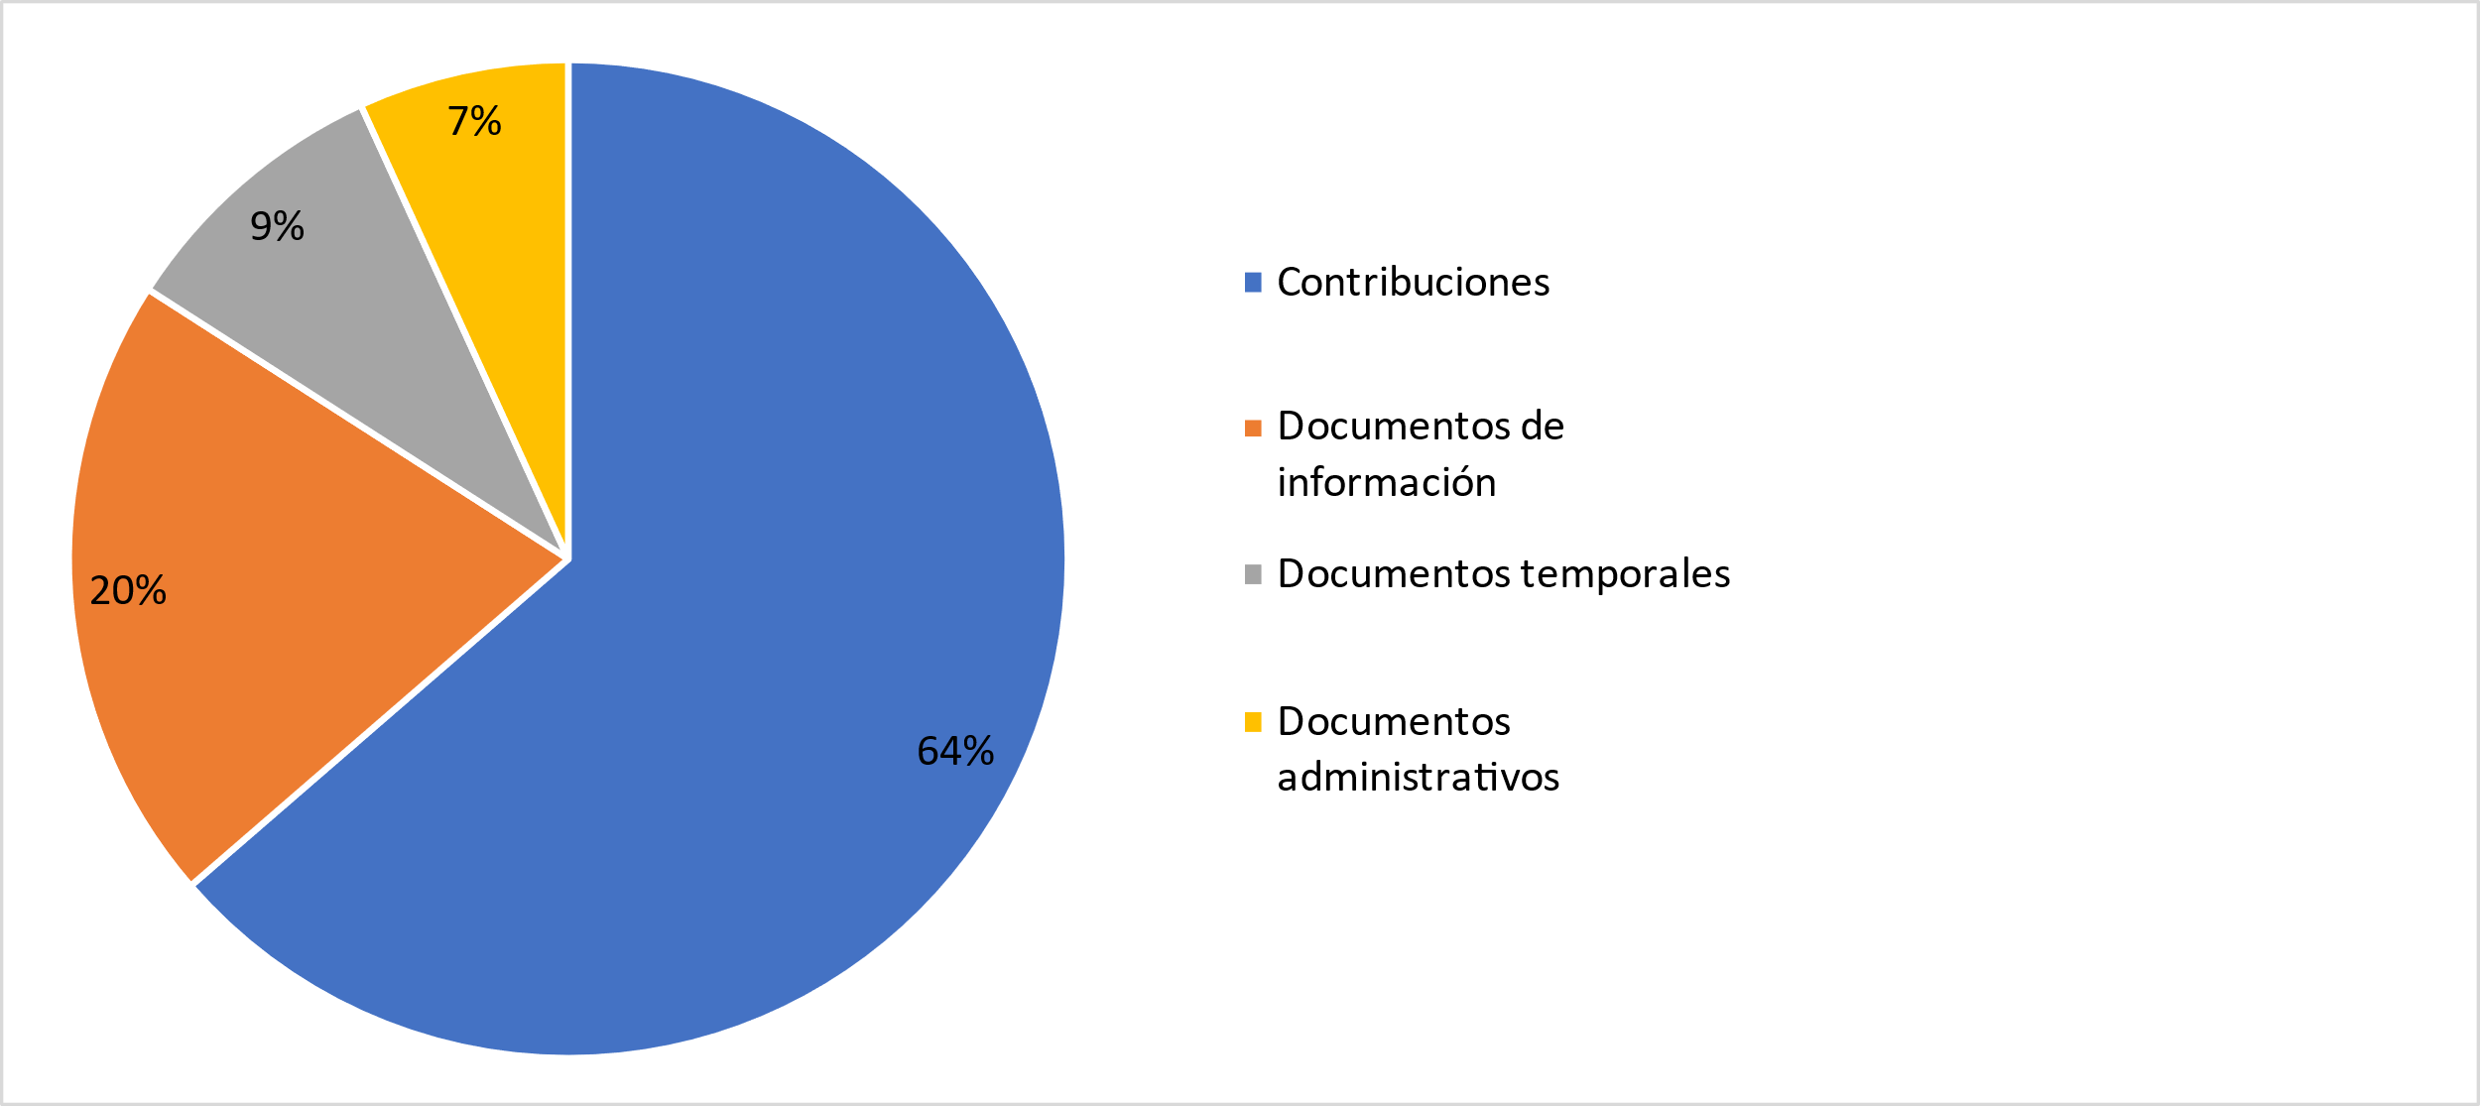

d) Resultados de la 25ª reunión del GADT

En el siguiente cuadro se resumen los resultados de la 25ª reunión del GADT, por temas:

| Tema | Conclusiones/Resultados del GADT |
| --- | --- |
| Nombramiento de un nuevo Vicepresidente del GADT para cubrir la vacante | El GADT nombró por aclamación al Sr. Nicolás Karavaski Vicepresidente del GADT en sustitución del Sr. Hugo Darío Miguel. |
| Resultados de la CMR-19 relacionados con los trabajos del UIT-D | El GADT expresó su agradecimiento por el documento y tomó nota de la estrecha cooperación entre la BDT y la BR, en particular en el ámbito de la capacitación y el apoyo a los países en desarrollo para la aplicación de las decisiones de la CMR-19 y la AR-19 y la preparación de la CMR-23. El GADT tomó nota de que los trabajos sobre temas relacionados con el espectro seguían siendo de gran interés para los países en desarrollo, y varias regiones recalcaron su importancia. |
| Proyecto de Plan Operacional de la UIT para 2021-2024 | El GADT tomó nota del proyecto de Plan Operacional para 2021‑2024 en su nuevo formato y refrendó su contenido. La BDT acordó presentar la información sobre evaluación de riesgos que se incluiría en el Plan para 2021.  La BDT tomó buena nota de los comentarios formulados y acordó incluir más referencias y detalles en el Plan para 2021.  Documento 30: Esta propuesta recibió el apoyo de los participantes del GADT. El GADT también reconoció la necesidad de contar con información precisa y fácilmente accesible de la UIT y se felicitó de las innovaciones aplicadas por la BDT para mejorar la utilización de esa información, así como el acceso a la misma, y preservar su prolongada reputación en el ámbito de las estadísticas de telecomunicaciones.  [Documento 31](https://www.itu.int/md/D18-TDAG25.2-C-0031/es): El GADT tomó nota del documento con interés y satisfacción, y reconoció que era necesario destacar tanto la importancia de que la información y las prácticas idóneas acerca de la reducción de la brecha digital fueran más accesibles, contextuales y útiles, como la necesidad de fomentar un entorno propicio al cierre de la brecha digital, reuniendo todo el material pertinente, incluido el de las organizaciones regionales y el relativo a la política, la reglamentación y la capacitación.  [Documento 32](https://www.itu.int/md/D18-TDAG25.2-C-0032/es): El GADT dio las gracias a Cuba por dar a conocer a los Miembros este prolongado esfuerzo de alfabetización digital sin el cual no podría cumplirse la promesa de la conectividad.  [Documento 39](https://www.itu.int/md/D18-TDAG25.2-C-0039/es): El GADT subrayó la importancia del intercambio de información y acogió con beneplácito la propuesta de divulgación de las publicaciones del UIT-D a través de las oficinas regionales y zonales de la UIT, destacando al mismo tiempo la importancia de que el material se distribuyera en los idiomas de la UIT utilizados en cada región. |
| Informe sobre la ejecución del Plan Estratégico y del Plan Operacional del UIT-D para 2019, incluidos programas, iniciativas regionales y eventos importantes | El GADT se mostró agradecido por la cantidad de información presentada sobre las prioridades temáticas y las iniciativas regionales, así como por la gran calidad de los productos y publicaciones a disposición de los miembros, y pidió una mayor promoción y una mayor tasa de traducción a los seis idiomas oficiales de la UIT. El GADT se felicitó de la creación del CIdID, que consideró un proyecto importante que ayudaría a los Miembros de la UIT a integrar la innovación en sus programas y actividades nacionales de desarrollo. |
| Contribución del UIT-D a la ejecución del Plan de Acción de la CMSI y la Agenda 2030 para el Desarrollo Sostenible | El GADT manifestó su agradecimiento por el informe y animó a los Miembros a participar activamente en las actividades de la BDT que facilitaban la aplicación de los resultados de la CMSI y la Agenda 2030 para el Desarrollo Sostenible, de conformidad con lo decidido por la CMDT-17. |
| Proyectos del UIT-D | El GADT tomó nota del documento con satisfacción. |
| Asuntos relacionados con las Comisiones de Estudio del UIT-D | El GADT tomó nota con interés y satisfacción de los informes sobre las actividades de las Comisiones de Estudio y observó que las dos Comisiones de Estudio y las 14 Cuestiones estaban realizando grandes progresos en la elaboración de los productos previstos por la CMDT, bajo la dirección de los presidentes de las Comisiones de Estudio.  El GADT nombró a la Sra. Aimee K. Meacham (Estados Unidos) Correlatora para la Cuestión 3/2 de la Comisión de Estudio 2 del UIT-D.  El GADT dio su acuerdo a las fechas propuestas para las reuniones de las Comisiones de Estudio del UIT-D en 2021. |
| Colaboración con los demás Sectores | El GADT tomó nota con satisfacción del Informe preliminar del Presidente del Grupo de Coordinación Intersectorial sobre asuntos de interés mutuo y se felicitó de la decisión del Grupo de escoger el "cambio climático" como tema piloto en el que todos los Sectores podrían implicarse y colaborar, y de sugerir la "accesibilidad" como próximo tema piloto. El GADT tomó nota de las declaraciones de coordinación sobre coordinación intersectorial. Además, el GADT tomó nota de que el GCIS mantiene en su sitio web los [cuadros de correspondencias sobre coordinación intersectorial](https://www.itu.int/en/general-secretariat/Pages/ISCG/default.aspx) actualizados. |
| Preparativos para la CMDT | El GADT dio las gracias a todos los contribuyentes por sus constructivas propuestas y observó que todas ellas aspiraban a reforzar la eficacia y la influencia de la CMDT. El GADT acordó crear un Grupo de Trabajo para el examen de la contribución del UIT-D al Plan Estratégico de la UIT, dirigido por la Sra. Blanca González (España), con la asistencia del Sr. Christopher Kemei (Kenya) y el Sr. Wim Rullens (Países Bajos). Se aprobó el mandato de dicho Grupo, que puede consultarse en el Documento DT/7.  El GADT también acordó crear dos grupos de trabajo para preparar la CMDT: un grupo centrado en los preparativos de la Conferencia y otro dedicado a los productos administrativos, en particular las Resoluciones y la Declaración. El GADT acordó celebrar una sesión extraordinaria para definir los mandatos de alto nivel de ambos grupos. El GADT acordó que el Grupo encargado de los preparativos de la CMDT estuviese dirigido por el Sr. Santiago Reyes-Borda de Canadá. Posteriormente se decidió celebrar la reunión el 16 de junio de 2020. |
| Racionalización de las Resoluciones | El GADT tomó nota de los documentos y reconoció la importancia de trabajar sobre las Resoluciones en las etapas más tempranas, a fin de dejar a la Conferencia tiempo para abordar las cuestiones de desarrollo de las TIC. |
| Asuntos relacionados con los miembros, las asociaciones y el sector privado | Documento 7: El GADT tomó nota del documento con interés y satisfacción, y reconoció la importancia que revestían las asociaciones y la movilización de recursos para la ejecución de los programas e iniciativas regionales de la CMDT-17. El GADT respaldó el plan de la Directora de la BDT de contratar a una empresa de consultoría y a un asesor superior para ese objetivo y a ofrecer al personal de la BDT formación y capacitación en materia de movilización de recursos.  Documentos 11 y documento informativo 13: El GADT tomó nota de ambos informes con interés y satisfacción. Concretamente, el GADT constató que se habían aplicado estrategias para aumentar el número de Miembros y su implicación, por ejemplo, mediante la venta cruzada entre Sectores de la UIT, la diversificación con nuevas industrias y el *marketing* digital para intensificar la atracción y la retención de los Miembros actuales implicándolos en las actividades y los eventos del UIT-D. La Secretaría y la Directora de la BDT aportaron información adicional sobre los factores que influían en la reducción de los Miembros de Sector, como la consolidación industrial, la situación económica, la incapacidad de algunos Miembros para abonar las tasas de participación anuales, los retrasos en el proceso de aprobación de los Estados Miembros y la decisión adoptada por algunos Miembros de Sector de cambiar su categoría a la de Asociado o Institución Académica. |
| Informe del Presidente del Grupo sobre Iniciativas de Capacitación (GIC) | El GADT tomó nota del informe con satisfacción y felicitó al GIC por el excelente trabajo realizado. El GADT destacó la importancia de la capacitación en el trabajo de la BDT, puesto que se trataba de una cuestión prioritaria en cuatro de las cinco regiones, tal y como se reflejaba en sus iniciativas regionales. |
| Estrategia para la Juventud del UIT-D | El GADT tomó nota con satisfacción del documento y del apoyo generalizado de sus miembros. El GADT animó a la BDT a colaborar estrechamente con las Oficinas Regionales a fin de garantizar la coordinación y adecuada implementación. |
| Contribución a los trabajos del Grupo de Expertos sobre el Reglamento de las Telecomunicaciones Internacionales (GE-RTI) | El GADT tomó nota del informe y declaró que se mantendría al día de los avances realizados por el Grupo de Expertos sobre el RTI. |
| Informe sobre la marcha del estudio de viabilidad para crear un instituto de formación de la UIT | El GADT tomó nota con satisfacción de las medidas emprendidas por la Directora para cumplir las instrucciones del Consejo en relación con un instituto de capacitación en la UIT. |
| Informe sobre la gestión basada en resultados (GBR) | El GADT, que tomó nota del documento con interés y satisfacción, apoyó las medidas adoptadas por la BDT en la aplicación de la GBR y declaró que esperaba recibir más información al respecto. |
| Actividades relacionadas con la COVID-19 | El GADT felicitó a la BDT por su rápida reacción ante la crisis y por la facilitación de información pertinente y útil para la utilización eficiente y segura de los recursos de red. El GADT tomó nota también de los constantes esfuerzos invertidos por las Comisiones de Estudio del UIT-D para respaldar los trabajos de la BDT en relación con la COVID-19 y acogió con beneplácito los anuncios de futuros proyectos financiados por los Estados Miembros en ayuda de los países en desarrollo. Muchos Miembros ofrecieron su ayuda y expresaron su deseo de colaborar con la BDT a través de la plataforma para dar a conocer sus propias iniciativas. A pesar del volumen de información volcado a la plataforma, los Miembros solicitaron que parte del material se tradujera a los demás idiomas de la Unión y subrayaron la necesidad de aunar las iniciativas de todos los Sectores de la UIT para el Consejo. |
| Calendario de eventos del UIT-D | El GADT tomó nota con interés del contenido del documento. En lo que respecta al calendario de eventos del UIT-D, el GADT dijo que era importante evitar la celebración de dos grandes eventos de la UIT en un mismo año. |
| Otros asuntos: Documentos 47, 48 y 49 | Documento 47: El GADT tomó nota del contenido del informe con interés y satisfacción. El GADT manifestó su apoyo a esta iniciativa mundial y dio las gracias a la BDT por la asistencia brindada a todos los interesados en su empeño por celebrar el Día de las Niñas en las TIC de manera virtual, a fin de alentar a niñas y jóvenes a emprender estudios y carreras en CTIM y aprovechar el potencial de la tecnología digital a pesar de las limitaciones impuestas por la crisis sanitaria mundial (COVID‑19). El GADT reconoció la importancia tanto de crear asociaciones más amplias y colaborar con gobiernos, entidades de la sociedad civil, instituciones académicas y empresas, como de lograr que las niñas participaran activamente en la Cumbre de la Juventud que se celebraría en el marco de la CMDT.  Documento 48: El GADT tomó nota del documento con satisfacción y se felicitó de la participación de los Estados Miembros en el proceso de revisión de las Directrices para la protección de la infancia en línea de 2020.  El GADT instó a todos los Estados Miembros a tomar en consideración el contenido de las directrices.  Documento 49: El GADT tomó nota con interés y satisfacción del documento y respaldó los avances logrados en el marco de GIGA. Rwanda, Kazajstán y Estados Unidos intervinieron para expresar su apoyo a la GIGA y dar a conocer su implicación en tanto que país líder en África, país líder en Asia Central y proveedor de asistencia técnica a GIGA, respectivamente. Algunos Estados Miembros se dijeron interesados por conocer más datos sobre la GIGA, por lo que la BDT decidió emprender el seguimiento correspondiente. |

## 2.4 Vigesimosexta reunión del GADT

El Grupo Asesor de Desarrollo de las Telecomunicaciones (GADT) celebró una reunión extraordinaria el 16 de junio de 2020, con un punto fundamental en su orden del día: debatir y aprobar los mandatos de alto nivel de los dos grupos de trabajo creados el 5 de junio de 2020, con miras a la preparación de la CMDT, que se celebraría en Addis Abeba (Etiopía) del 8 al 19 de noviembre de 2021.

En el "Grupo de Trabajo del GADT sobre los preparativos de la CMDT" y el "Grupo de Trabajo del GADT sobre las Resoluciones, la Declaración y las prioridades temáticas de la CMDT", creados ambos por el GADT, pueden participar todos los Estados Miembros de la UIT y todos los Miembros de Sector del UIT-D.

Estos grupos emprendieron su labor en julio de 2020 y sus mandatos figuran en el Documento DT/3 (Rev.1).

El informe completo de la reunión está disponible, en los seis idiomas oficiales de la UIT, en [este enlace](https://www.itu.int/md/D18-TDAG26-C-0005/es).

a) Participantes

En el siguiente gráfico se facilita el desglose de participantes por categoría:

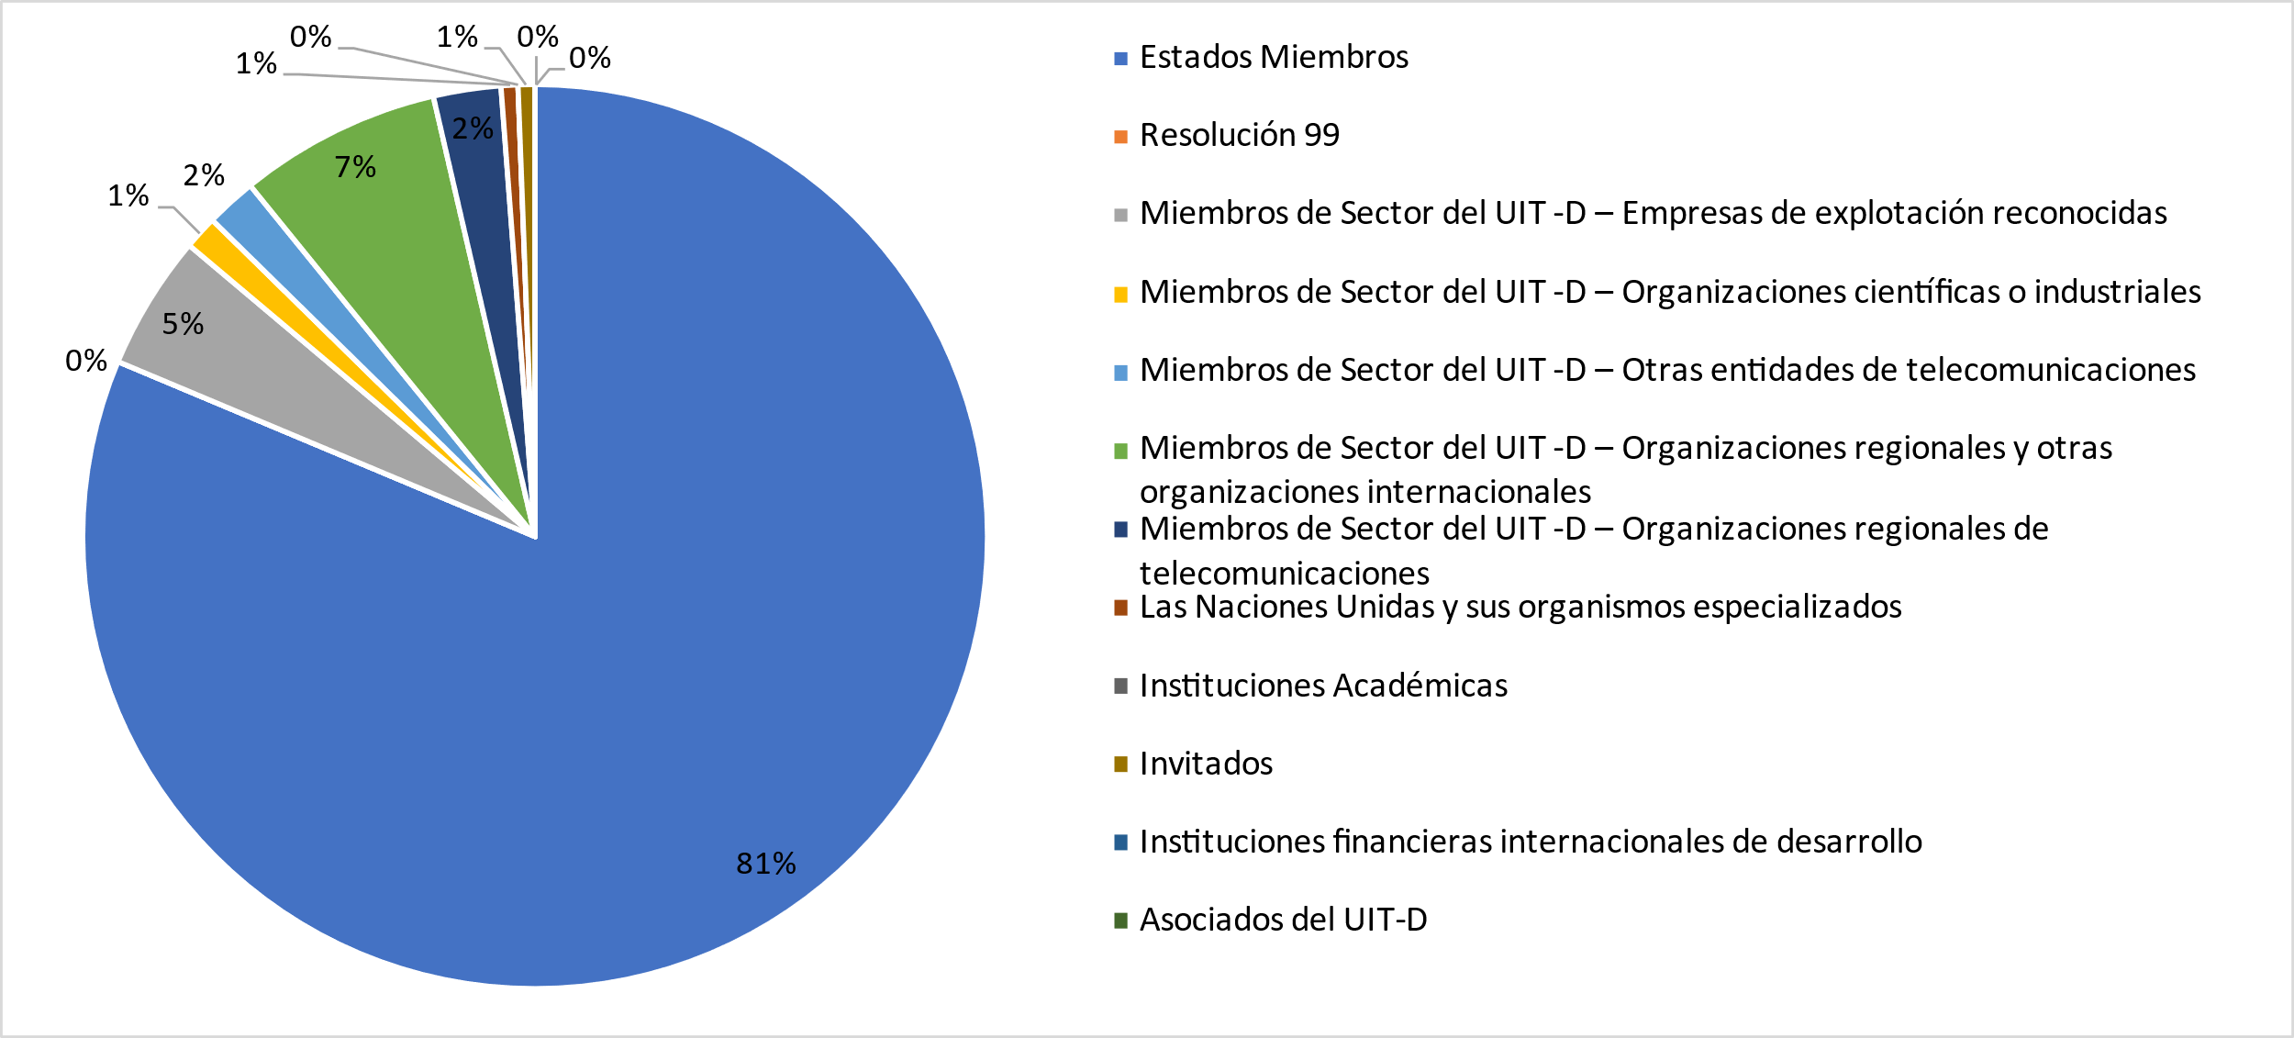

En el siguiente gráfico se facilita el desglose de participantes por región:

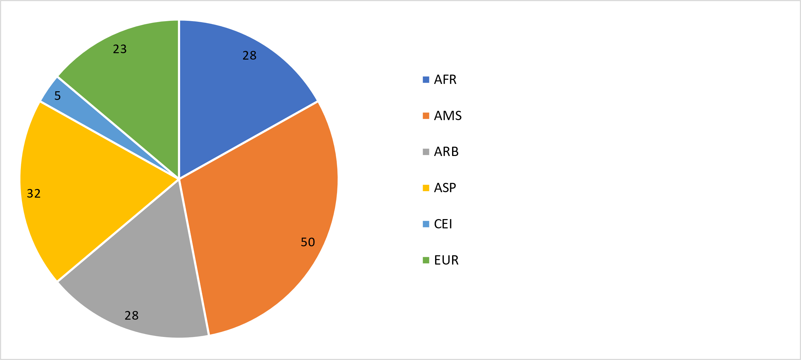

En el siguiente gráfico se facilita el desglose de participantes por género:

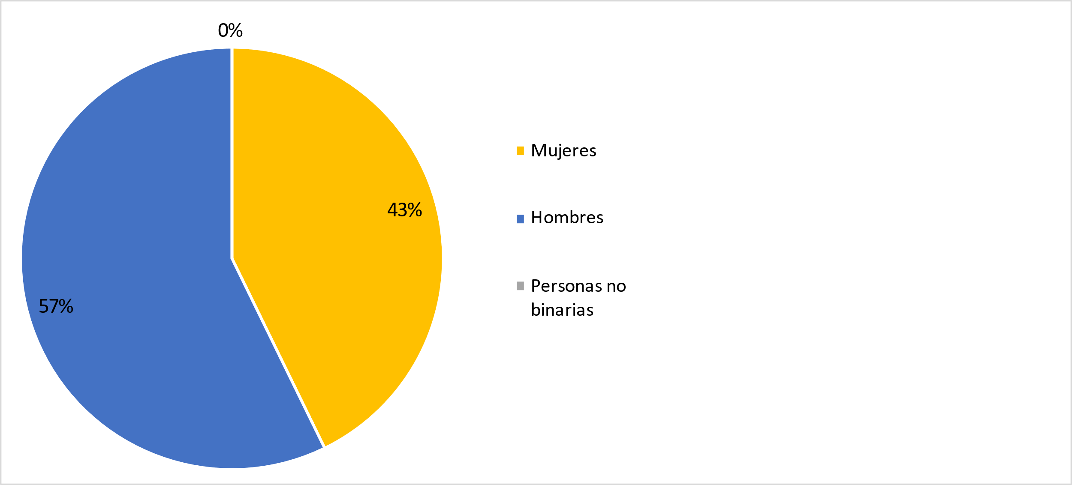

b) Documentos

En el siguiente gráfico se presenta el número de documentos desglosado por categoría de documentos:

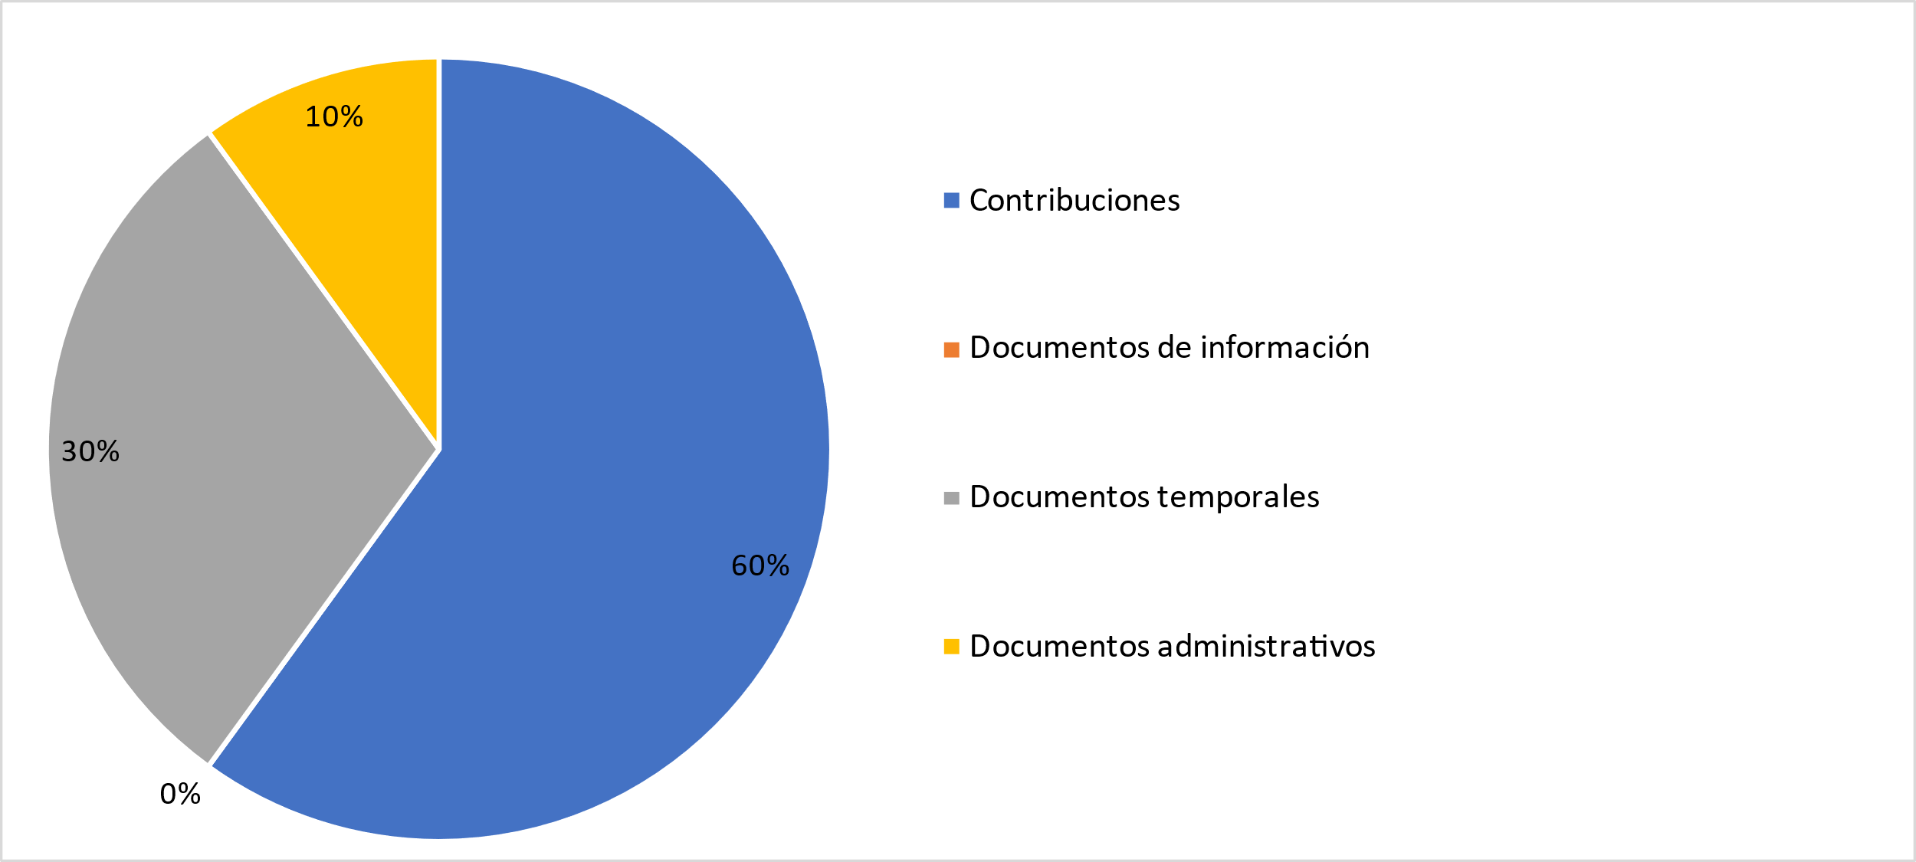

c) Resultados de la 26ª reunión del GADT

| Tema | Conclusiones/Resultados del GADT |
| --- | --- |
| Formación de los Grupos de Trabajo del GADT | **Grupo de Trabajo del GADT sobre los Planes Estratégico y Operacional**.  El grupo está presidido por la Sra. Blanca González (España), quien cuenta con la asistencia de dos Vicepresidentes del GADT, Sres. Christopher Kemei (Kenya) y Wim Rullens (Países Bajos).  **Grupo de Trabajo del GADT sobre los preparativos de la CMDT**.  La reunión confirmó el nombramiento del Sr. Santiago Reyes‑Borda (Canadá) como Presidente.  **Grupo de Trabajo del GADT sobre las Resoluciones, la Declaración y las prioridades temáticas de la CMDT**.  La reunión nombró Presidente al Dr. Ahmad Reza Sharafat (República Islámica del Irán). |
| Examen y aprobación de los mandatos de los Grupos de Trabajo del GADT | El GADT adoptó los mandatos del Grupo de Trabajo del GADT sobre los preparativos de la CMDT, del Grupo de Trabajo del GADT sobre las Resoluciones, la Declaración y las prioridades temáticas de la CMDT y el Grupo de Trabajo del GADT sobre los Planes Estratégico y Operacional, consignados en el Documento [DT/3 (Rev.1)](https://www.itu.int/md/D18-TDAG26-200616-TD-0003/es). |
| Composición de los grupos y métodos de trabajo | En los grupos de trabajo pueden participar todos los Estados Miembros de la UIT y todos los Miembros de Sector del UIT-D. Estos grupos pueden celebrar reuniones electrónicas, según proceda, y comunicarse por medios electrónicos. Dichas reuniones pueden tener lugar al mismo tiempo que las del GADT, pero, normalmente, no coincidirán con las de otros grupos. |

## 2.5 Vigesimoséptima reunión del GADT

La 27ª reunión del Grupo Asesor de Desarrollo de las Telecomunicaciones (GADT) se celebró el 23 de noviembre de 2020, bajo la Presidencia de la Sra. Roxanne McElvane Webber.

El objetivo de la reunión fue examinar los informes preparados por los tres Grupos de Trabajo del GADT, creados en junio de 2020, para evaluar las repercusiones de la próxima Conferencia Mundial de Desarrollo de las Telecomunicaciones (CMDT) de la UIT y su preparación. Los tres Grupos, a saber el Grupo de Trabajo sobre los preparativos de la CMDT (GT-GADT-Prep), el Grupo de Trabajo sobre los Planes Estratégico y Operacional (GT-GADT-PEO) y el Grupo de Trabajo sobre las Resoluciones, la Declaración y las prioridades temáticas (GT-GADT-RDPT), presentaron informes en la reunión, que fueron examinados por el GADT.

En la reunión, el GADT también refrendó por unanimidad el tema general "Conectar a quienes carecen de conexión para lograr el desarrollo sostenible" para la Conferencia Mundial de Desarrollo de las Telecomunicaciones (CMDT-21), que tendría lugar en Addis Abeba (Etiopía) del 8 al 19 de noviembre de 2021.

a) Participantes

En el siguiente gráfico se facilita el desglose de participantes por categoría:

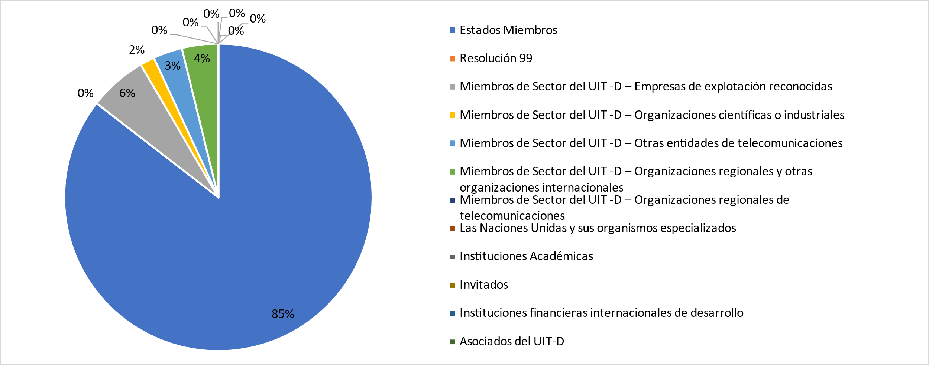

En el siguiente gráfico se facilita el desglose de participantes por región:

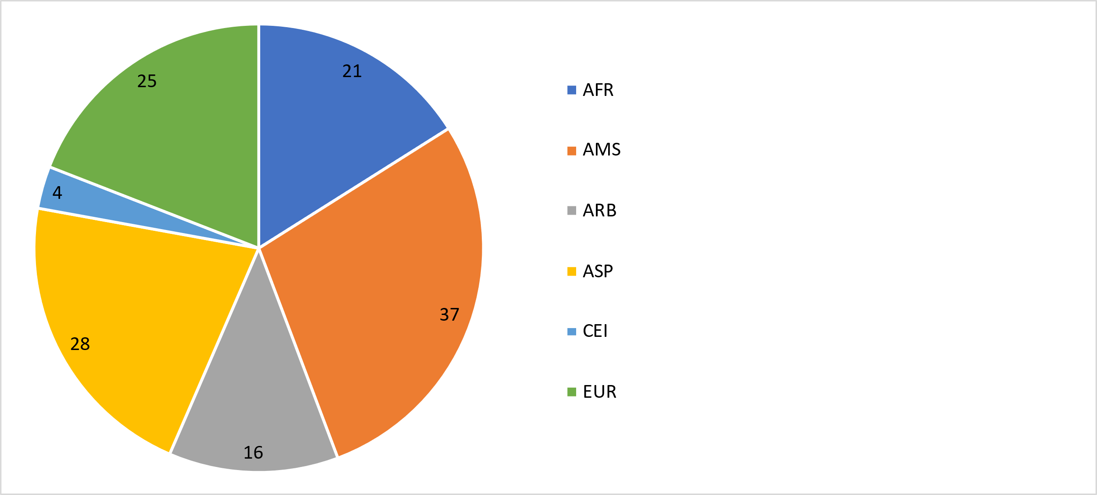

En el siguiente gráfico se facilita el desglose de participantes por género:

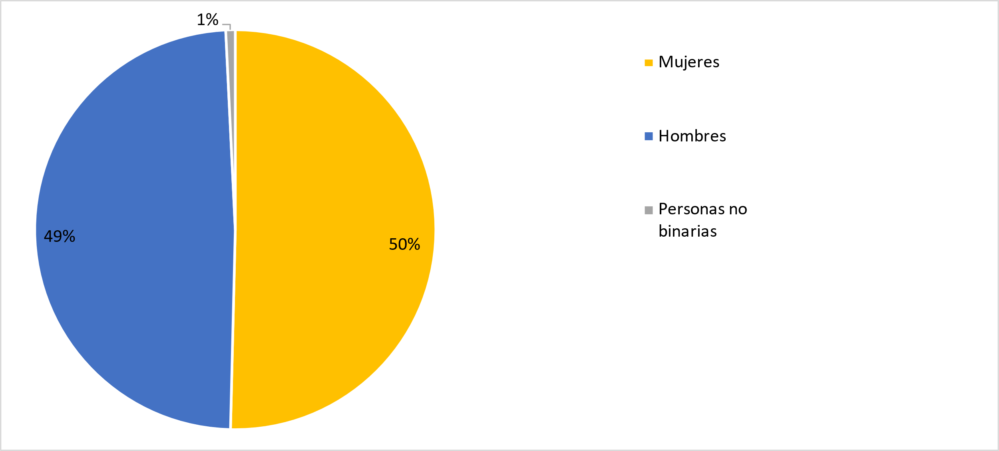

b) Documentos

En el siguiente gráfico se presenta el número de documentos desglosado por categoría de documentos:

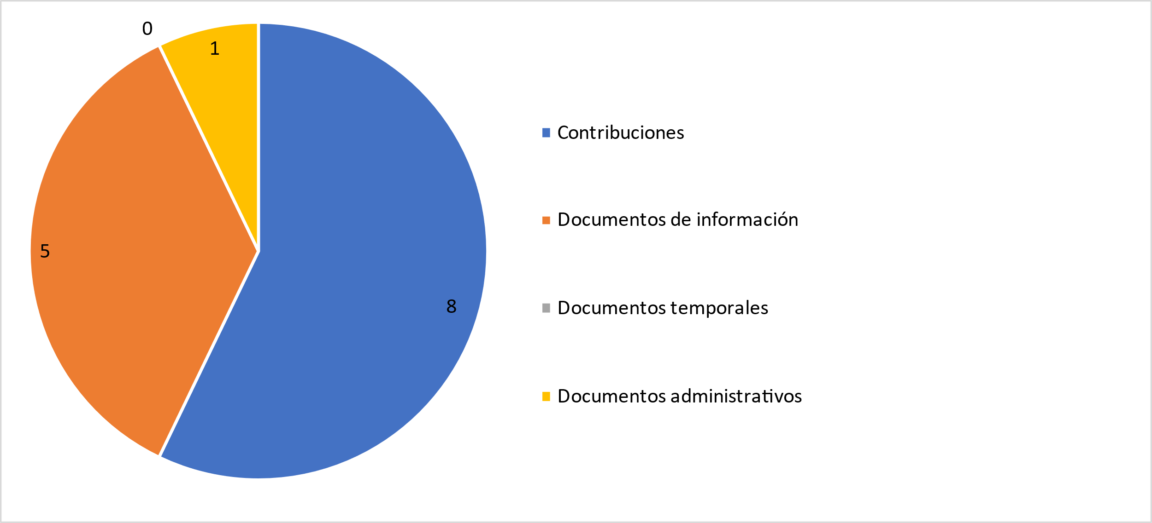

c) Resultados de la 27ª reunión del GADT

En el siguiente cuadro se resumen los resultados de la 27ª reunión del GADT, por temas:

| Tema | Conclusiones/Resultados del GADT |
| --- | --- |
| Informes de los Grupos de Trabajo del GADT | El GADT refrendó el informe y las recomendaciones del Grupo de Trabajo sobre los preparativos de la CMDT.  El GADT examinó y refrendó las cuestiones del informe del Grupo de Trabajo sobre las que se había llegado a un consenso, y debatió hasta llegar a un consenso las cuestiones específicas que se indican a continuación.  • Tema de la CMDT: Conectar a quienes carecen de conexión para lograr el desarrollo sostenible  • Vía de desarrollo  • Reuniones preparatorias interregionales (RPI)  El GADT tomó nota con satisfacción del informe sobre la marcha de los trabajos del GT-GADT-PEO.  El GADT tomó nota con satisfacción del informe sobre la marcha de los trabajos del GT‑GADT‑RDPT. |

## 2.6 Vigesimoctava reunión del GADT

La 28ª reunión del Grupo Asesor de Desarrollo de las Telecomunicaciones (GADT) se celebró de forma virtual, del 24 al 28 de mayo de 2021, bajo la presidencia de la Sra. Roxanne McElvane Webber.

En vista de la persistencia de la pandemia de COVID-19, la reunión del GADT se celebró virtualmente por segundo año consecutivo. El tiempo de reunión se limitó a tres horas al día (dos horas el 24 de mayo de 2021), a fin de minimizar las molestias a los participantes de todas las zonas horarias.

El GADT-21 hizo un balance de los preparativos regionales para la CMDT, examinó los resultados de los Grupos de Trabajo del GADT y debatió varias de las cuestiones destacadas durante las dos reuniones interregionales que celebraron antes del GADT‑21.

d) Participantes

En el siguiente gráfico se facilita el desglose de participantes por categoría:

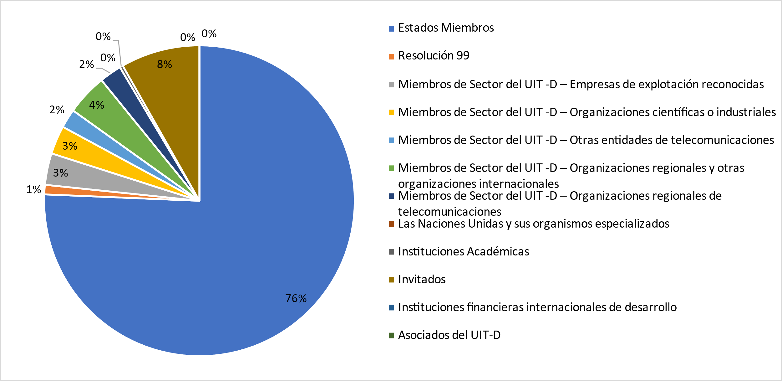

En el siguiente gráfico se facilita el desglose de participantes por región:

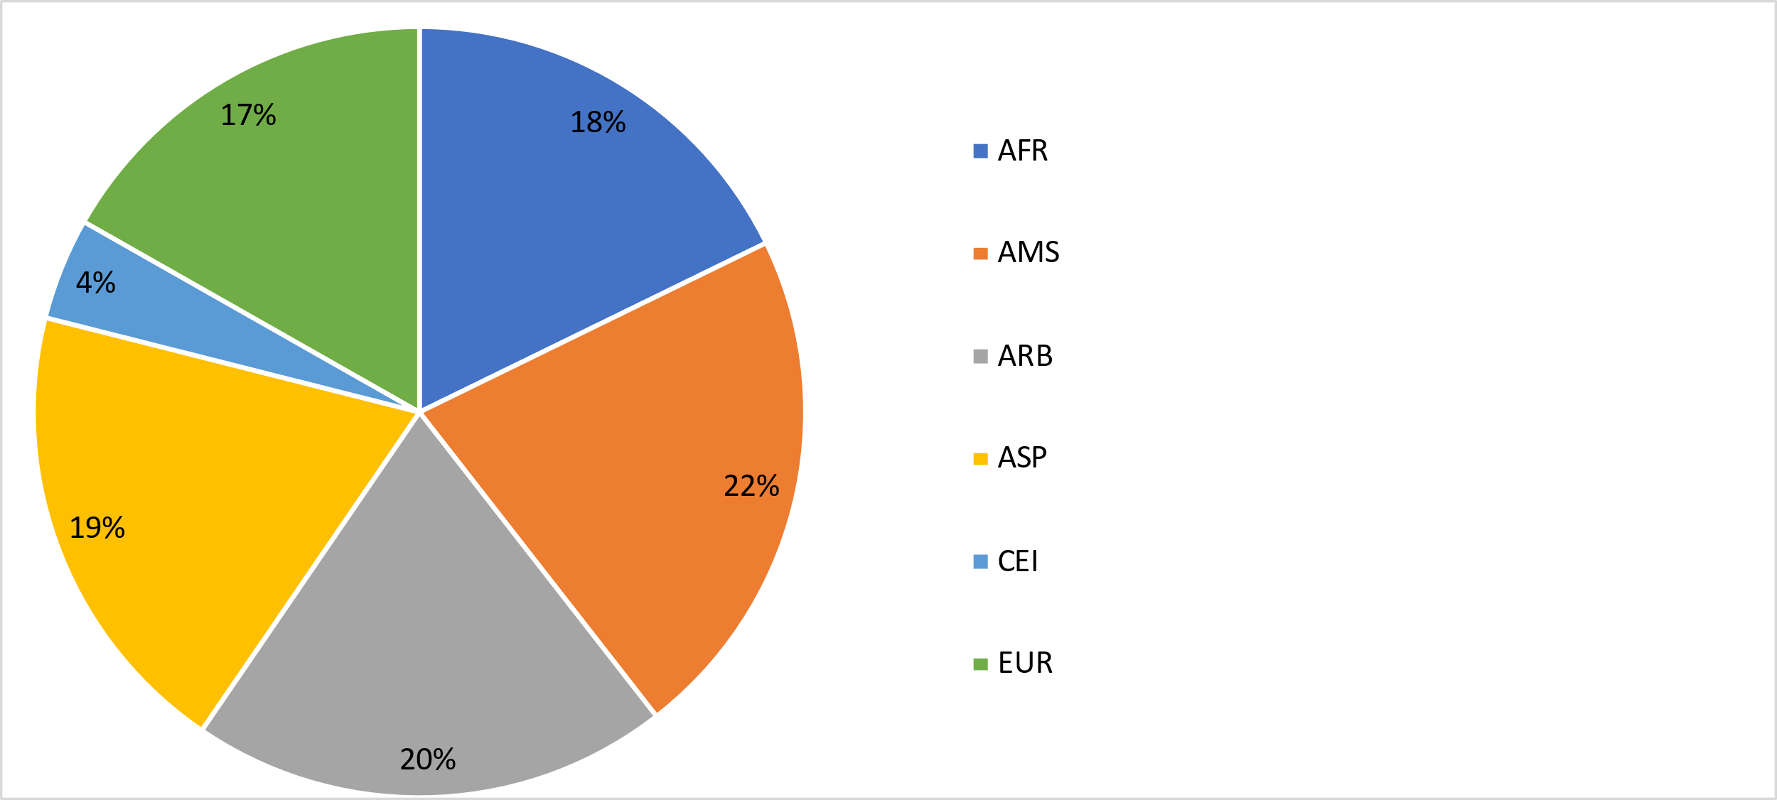

En el siguiente gráfico se facilita el desglose de participantes por género:

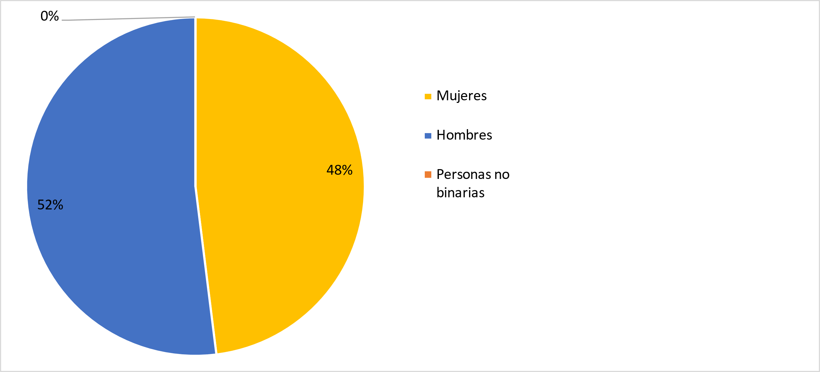

e) Documentos

En el siguiente gráfico se presenta el número de documentos desglosado por categoría de documentos:

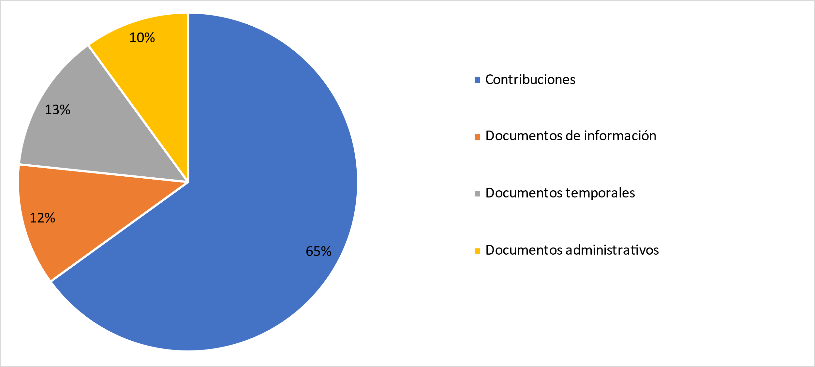

f) Resultados de la 28ª reunión del GADT

En el siguiente cuadro se resumen los resultados de la 28ª reunión del GADT, por temas:

| Tema | Conclusiones/Resultados del GADT |
| --- | --- |
| Plan Operacional cuadrienal renovable del UIT-D para 2022‑2025 | El GADT examinó y aprobó el Plan Operacional cuadrienal renovable del UIT-D para 2022-2025. |
| Información relativa a la implementación del Plan de Acción de Buenos Aires de la CMDT-17 (incluidas las Iniciativas Regionales), y contribución a la implementación del Plan de Acción de la CMSI y los Objetivos de Desarrollo Sostenible (ODS) | El GADT tomó nota y subrayó la importancia del informe incluido en el Documento 2 y articulado en torno a las 10 prioridades temáticas en vigor. También tomó nota de los debates que se habían entablado, principalmente en el GT‑GADT-RDPT, a fin de reducir ese número para el próximo cuatrienio. |
| Información relativa a la aplicación de la Estrategia para la Juventud y a la Junta de Visionarios de *Generation Connect*, establecida con el objetivo de ofrecer orientación estratégica de alto nivel para la labor de la UIT relacionada con la juventud y cuya primera reunión se celebró en abril de 2021 | El GADT tomó nota con entusiasmo y reconocimiento del informe y de las correspondientes presentaciones de los representantes de la juventud, acogió las iniciativas juveniles como un soplo de aire fresco, y subrayó la importancia de invertir en los jóvenes, incluirlos en las actividades del GADT y tener en cuenta sus puntos de vista en la labor de la UIT. |
| Proyectos del UIT-D | El GADT tomó nota del informe con interés y reconocimiento, y expresó su apoyo a los trabajos en curso y a sus efectos sobre el terreno, incluidas las medidas adoptadas con miras a afianzar las prácticas de gestión de proyectos de la UIT. |
| Preparativos para la CMDT | El GADT tomó nota con satisfacción del documento, que contiene un esquema para los preparativos de la CMDT. |
| Información actualizada sobre los preparativos de la Cumbre de la Juventud | El GADT tomó nota de este documento con satisfacción y convino en que la Cumbre de la Juventud también tendría que posponerse a una fecha adecuada, anterior al 6 de junio de 2022, en colaboración con el país anfitrión. |
| Preparativos del segmento Partner2Connect para el Desarrollo Digital de la CMDT | El GADT tomó nota del documento y confirmó que, a tenor de la decisión adoptada en noviembre de 2020, el segmento Partner2Connect para el Desarrollo Digital se celebraría, como parte integrante del programa principal de la CMDT, entre el 2º y el 4º día de la Conferencia. |
| Preparativos para la CMDT y planes de contingencia para los trabajos del UIT-D en caso de aplazamiento de la CMDT | Documento 30: El GADT tomó nota con satisfacción del plan de acción propuesto en este documento y reconoció su relación con los amplios planes de continuidad propuestos también por la BDT en el Documento 10 (Rev.1).  [Documento 33](https://www.itu.int/md/D18-TDAG28-C-0033/en): El GADT tomó nota con satisfacción de las propuestas presentadas en este documento y observó su relación con los amplios planes de continuidad propuestos por la BDT en la sección 2 del Documento 10 (Rev.1), en cuanto a los trabajos de las Comisiones de Estudio del UIT-D. En particular, el GADT acordó que el UIT-D aprovechara y promoviera los informes de resultados de las Comisiones de Estudio desde ese momento hasta la CMDT, y evitara reabrir debates o someter los informes a nuevas revisiones.  [Documento 37](https://www.itu.int/md/D18-TDAG28-C-0037/): El GADT tomó nota con satisfacción de la propuesta presentada en este documento y observó su relación con los amplios planes de continuidad propuestos por la BDT en la sección 2 del Documento 10 (Rev.1).  [Documento 10 (Rev.1)](https://www.itu.int/md/D18-TDAG28-C-0010/es): El GADT tomó nota con satisfacción de este exhaustivo documento preparado por la BDT, en el que se proponen medidas para garantizar la continuidad de las actividades en el UIT-D, ante el inminente aplazamiento de la CMDT-21.  Habida cuenta de todas las contribuciones presentadas en relación con los planes de continuidad, el GADT acordó que las Comisiones de Estudio prosiguieran su labor, que el GT‑GADT‑PEO y el GT-GADT-RDPT prosiguieran su labor y facilitasen información al respecto al GADT en su reunión extraordinaria de noviembre de 2021, y que el calendario de reuniones interregionales se ajustase en consecuencia.  El GADT también acordó que todos los documentos sometidos a la reunión para su examen en el marco del punto 10.1 del orden del día (Informe sobre los trabajos del GT-GADT-RDPT) se presentaran, debatieran y examinaran en reuniones posteriores del GT-GADT-RDPT.  El GADT examinó y aprobó las fechas propuestas para las reuniones de estos grupos, que figuran en el Documento TDAG‑21/DT/6(Rev.2).  [Documentos 31 y 32](https://www.itu.int/md/D18-TDAG28-C-0032/en): El GADT tomó nota de las propuestas y felicitó a los Presidentes de la CE 1 y la CE 2, a los miembros de los equipos directivos de las Cuestiones 4/1 y 7/1 y a todos los colaboradores por los esfuerzos y el arduo trabajo realizados a efectos de la actualización de los mandatos.  El GADT acordó que los mandatos nuevos y revisados de las Cuestiones de estudio se debatieran con más detenimiento en las reuniones de las Comisiones de Estudio, que se celebrarían en octubre de 2021, con el objetivo de alcanzar un consenso. Los resultados de estas reuniones se someterían entonces a la consideración del GADT, en su reunión de noviembre de 2021, para que este tomase una decisión conforme a las disposiciones aplicables de la Resolución 1 (Rev. Buenos Aires, 2017) de la CMDT. |
| Estructura de la CMDT | El GADT tomó nota del documento con satisfacción, en particular de la adición del segmento Partner2Connect para el Desarrollo Digital como parte integrante del programa de la CMDT. |
| Informe sobre los trabajos del GT-GADT-RDPT | El GADT tomó nota con satisfacción del informe del Presidente del GT-GADT-RDPT, al que felicitó por la extraordinaria labor realizada por el grupo con miras a facilitar los trabajos de la conferencia. El GADT acordó ampliar el plazo fijado para que el GT-GADT-RDPT prosiguiese y finalizase sus actividades, con el mandato y el equipo directivo de que disponía, conforme al calendario aprobado en esa reunión e incluido en el Documento TDAG-21/DT/6 (Rev.2).  El GADT tomó nota de las propuestas del GT-GADT-RDPT de reducir el número de prioridades temáticas a las enumeradas anteriormente y de establecer una quinta prioridad temática relativa a la ciberseguridad. |
| Cuestiones relacionadas con la contribución del UIT-D al Plan Estratégico de la UIT e informe sobre los trabajos del GT‑GADT‑PEO | El GADT tomó respetuosamente nota de la posición de la UAT y de la Región de África presentada en los Documentos 28 y 34 sobre la contribución del UIT-D al Plan Estratégico de la UIT y accedió a su petición, formulada durante esa reunión, de hacer constar la siguiente declaración:  "Los Estados Miembros africanos comparten la opinión de que la CMDT es el foro adecuado para examinar y aprobar el proyecto de contribución del UIT-D al Plan Estratégico de la Unión, por las diversas razones argüidas durante la presente reunión del GADT-21. Ante las insólitas circunstancias actuales, los Estados Miembros africanos recomiendan que el actual proceso del GT-GADT-PEO siga adelante. Al mismo tiempo, no se han de modificar ni el apartado 1.8.2 de la Resolución 1, ni las disposiciones de la Resolución 24 de la CMDT. Los procesos establecidos en estas resoluciones deben respetarse para garantizar que, en circunstancias normales, la CMDT siga teniendo la oportunidad de recibir propuestas y mantener debates sobre el Plan Estratégico. El grupo asesor del UIT-D (es decir, el GADT) podrá debatir y enviar su contribución final al Grupo de Trabajo del Consejo sobre los Planes Estratégico y Financiero, que se creará en la próxima reunión del Consejo, para su desarrollo ulterior. Además, los Estados Miembros africanos desean asegurarse de que todos los puntos de vista y opiniones de sus miembros quedan reflejados en las actas de la presente reunión. Cualesquiera otras posibilidades en la materia pueden ser abordadas y desarrolladas en otros foros competentes de la UIT, como el Consejo de la Unión. Esta declaración se circunscribe al contexto actual y no debe sentar precedente alguno."  El GADT acordó que el GT-GADT-PEO siguiera reuniéndose, incluso por correspondencia, continuara recabando y reflejando las aspiraciones y opiniones de los miembros del UIT-D sobre el Plan Estratégico, e informara al respecto al GADT en noviembre de 2021.  [Documento 22](https://www.itu.int/md/D18-TDAG28-C-0022/es): La Presidenta del GT-GADT-PEO, Sra. Blanca González (España), presentó las recomendaciones del informe de su grupo. El GADT acordó que el GT-GADT-PEO revisara el proyecto de Plan Estratégico de la UIT en su reunión de octubre de 2021, tras la primera consulta pública del Grupo de Trabajo del Consejo, que tendría lugar en septiembre de 2021.  El GADT también acordó confiar al GT-GADT-PEO la preparación del Plan de Acción de Addis Abeba y pidió a la Secretaría de la BDT que sometiera a la consideración del grupo un proyecto de estructura, que pudiera ampliarse posteriormente en la CMDT. |
| Informe de la Reunión de Coordinación de las Reuniones Preparatorias Regionales (RPR-RC) | El GADT tomó nota del informe y de la presentación del Excmo. Sr. Ocko sobre la RPR-EUR con interés y reconocimiento. |
| Informe de la RIR-1 | El GADT tomó nota del informe con interés y satisfacción. |
| Actividades de la Comisión de Estudio 1 del UIT-D durante el séptimo periodo de estudios | El GADT tomó nota con satisfacción del informe de la Presidenta de la Comisión de Estudio 1 y la felicitó por la excelente labor y por los logros de la Comisión de Estudio durante el periodo de estudios. |
| Actividades de la Comisión de Estudio 2 del UIT-D durante el séptimo periodo de estudios | El GADT tomó nota con satisfacción del informe del Presidente de la Comisión de Estudio 2 y lo felicitó por la excelente labor y por los logros de la Comisión de Estudio durante el periodo de estudios. |
| Colaboración con los demás Sectores | El GADT tomó nota con satisfacción del informe del Presidente del Grupo de Coordinación Intersectorial (GCIS) sobre cuestiones de interés mutuo y lo felicitó por su excelente labor como presidente del Grupo. |
| Asociaciones y movilización de recursos en el UIT-D | El GADT tomó nota del documento con satisfacción y destacó la importancia de la creación de asociaciones y la movilización de recursos para la aplicación de los resultados de la CMDT. El GADT reiteró su apoyo al proceso de reforma de la Directora, destinado a conformar una BDT adaptada a su misión, capaz de detectar y aprovechar nuevas oportunidades, crear nuevas asociaciones y relacionarse de manera más eficaz con sus socios tradicionales y de larga data. |
| Miembros de Sector, Asociados e Instituciones Académicas del UIT‑D | El GADT tomó nota del informe y felicitó a la Secretaría por el gran esfuerzo realizado y por las iniciativas que había emprendido a fin de incrementar el valor para sus miembros. El GADT también destacó la importancia de vincular el trabajo de las Comisiones de Estudio a la participación de los miembros. |
| Informe del Presidente del Grupo sobre Iniciativas de Capacitación (GIC) | El GADT tomó nota del informe, expresó su agradecimiento al GIC y destacó la importancia de la creación de capacidades y el desarrollo de competencias digitales en los trabajos de la BDT. El GADT reconoció las repercusiones de la pandemia de COVID‑19 en la formación y el aprendizaje, incluida la progresiva transición hacia el aprendizaje en línea, y la necesidad de abordar los requisitos en materia de competencias digitales de los jóvenes y los grupos marginados, a través de programas como la Iniciativa de Centros de Transformación Digital. |
| Contribución a los trabajos del Grupo de Expertos sobre el Reglamento de las Telecomunicaciones Internacionales (GE-RTI) | El GADT tomó nota del informe sobre la marcha de los trabajos del Grupo de Expertos sobre el Reglamento de las Telecomunicaciones Internacionales (GE-RTI) y pidió que se transmitiera su agradecimiento al Grupo en cuestión. El Presidente del GADT informó a los participantes de que cualquier contribución a la labor del GE-RTI podía canalizarse a través de la Secretaría de la BDT. |
| Información actualizada sobre el examen de la presencia regional de la UIT | El GADT acogió con satisfacción el informe. |
| Información actualizada sobre las medidas y los principios aplicables a la interpretación y la traducción en la UIT | El GADT tomó nota del documento informativo sobre las medidas y los principios aplicables a la interpretación y la traducción en la UIT, subrayó la importancia que revestía el tema y destacó la necesidad de armonizar las medidas correspondientes en el conjunto de la Unión. |
| Armonización de los sitios web de la UIT | El GADT acogió con satisfacción la presentación relativa al proyecto de unificación del sitio web de la UIT y las medidas que se había previsto aplicar al sitio web del UIT-D. El GADT solicitó al equipo del proyecto que asumiera y resolviera todos los problemas a los que se estaban enfrentando los delegados en el sitio web actual. |
| Calendario de eventos del UIT-D | El GADT tomó nota con satisfacción del calendario para 2021 y 2022 y aprobó el calendario propuesto para el resto del proceso preparatorio. |
| Otros asuntos | La Secretaría de la BDT demostró en directo el funcionamiento de sus dos nuevos tableros de información, concebidos con miras a facilitar la gestión basada en resultados en la BDT. Se trató en concreto de: 1) el tablero de información de la BDT, que permite supervisar la utilización de los recursos de planificación operacional, facilita la colaboración entre equipos y ayuda a detectar oportunidades para reutilizar los recursos a lo largo del año; y 2) el tablero de evaluación de proyectos de la BDT, que permite determinar el estado de ejecución de los proyectos utilizando criterios tales como el porcentaje de actividades completadas, los indicadores fundamentales de rendimiento (IFR) y el desembolso de fondos. La herramienta permite detectar rápidamente los proyectos cuya ejecución corre el riesgo de retrasarse y corregir la situación.  Tras la presentación intervinieron varios Estados Miembros, que expresaron su agradecimiento por las nuevas herramientas y animaron a la Secretaría a ponerlas a disposición del resto de la UIT, así como de los delegados, para mejorar la transparencia en el uso de los recursos de la organización. |

# 3 Reuniones de los Grupos de Trabajo del GADT

El GADT, en sus reuniones celebradas del 2 al 5 de junio y el 16 de junio de 2020, decidió crear los tres Grupos de Trabajo siguientes:

– el Grupo de Trabajo del GADT sobre los preparativos de la CMDT ([página web del Grupo de Trabajo](https://www.itu.int/es/ITU-D/Conferences/TDAG/Pages/TDAG_WG_WTDC_Prep.aspx));

– el Grupo de Trabajo del GADT sobre las Resoluciones, la Declaración y las prioridades temáticas de la CMDT ([página web del Grupo de Trabajo](https://www.itu.int/es/ITU-D/Conferences/TDAG/Pages/TDAG_WG_WTDC.aspx)); y

– el Grupo de Trabajo del GADT sobre los Planes Estratégico y Operacional ([página web del Grupo de Trabajo](https://www.itu.int/es/ITU-D/Conferences/TDAG/Pages/TDAG_WG_SOP.aspx)).

Los Grupos llevaron a cabo su labor por medios electrónicos y a través de reuniones, y sometieron sus informes completos al GADT, que dejó constancia de los mismos en sus propios informes, según se indica en la sección 2 *supra*.

# 4 Asuntos asignados al GADT en virtud de la Resolución 24 (Rev. Dubái, 2014) de la CMDT

## 4.1 Antecedentes

Con arreglo al número 215JA del Artículo 17 del Convenio de la Unión Internacional de Telecomunicaciones, el Grupo Asesor de Desarrollo de las Telecomunicaciones (GADT) presentará un informe a la Conferencia Mundial de Desarrollo de las Telecomunicaciones (CMDT-17) sobre las cuestiones asignadas al mismo por la CMDT, de acuerdo con lo dispuesto en el número 213A del Artículo 16 del citado Convenio.

En la presente sección se abordan los siguientes asuntos específicos, que la CMDT-17 asignó al GADT en virtud de su Resolución 24 (Rev. Dubái, 2017) revisada:

i) seguir manteniendo directrices de trabajo eficientes y flexibles, actualizándolas en caso necesario, y brindar oportunidades para el intercambio interregional de experiencias sobre la ejecución de las actividades, iniciativas y proyectos regionales;

ii) evaluar periódicamente la relación entre los objetivos del UIT-D descritos en el Plan Estratégico para la Unión y las asignaciones presupuestarias disponibles para actividades, concretamente, programas e Iniciativas Regionales, con miras a la recomendación de medidas necesarias para garantizar el suministro eficaz y eficiente de las producciones y servicios (productos) del Sector;

iii) evaluar periódicamente y de conformidad con el número 223A del Convenio la ejecución del plan operativo de cuatro años para el UIT-D y proporcionar directrices al BDT sobre la preparación del proyecto de Plan Operacional preliminar del UIT-D que será aprobado por la siguiente Sesión del Consejo de la UIT;

iv) evaluar y, si procede, actualizar los métodos de trabajo y directivas para garantizar la aplicación eficaz y flexible de los elementos principales del Plan de Acción de la CMDT;

v) evaluar periódicamente los métodos de trabajo y el funcionamiento de las Comisiones de Estudio del UIT-D, a fin de identificar opciones para lograr la máxima eficacia en la ejecución de programas y tras una evaluación de su programa de trabajo aprobar los cambios apropiados, incluido el fortalecimiento de la sinergia entre cuestiones, programas e Iniciativas Regionales;

vi) llevar a cabo la evaluación según lo dispuesto en el inciso v) anterior, teniendo en cuenta, de considerarse necesario, las siguientes medidas con respecto al actual programa de trabajo de las Comisiones de Estudio:

• redefinición de los mandatos de las Cuestiones, a fin de concretarlos y de eliminar duplicaciones;

• eliminación o fusión de Cuestiones, según corresponda; y

• evaluación de criterios para medir la eficacia de las Cuestiones, tanto cualitativa como cuantitativamente, incluida una revisión periódica sobre la base del Plan Estratégico del UIT-D, con miras a seguir estudiando las mediciones de los resultados a fin de aplicar de manera más eficaz las medidas indicadas en el inciso v) anterior;

vii) reestructurar las Comisiones de Estudio del UIT-D, si procede, y, a resultas de cualquier reestructuración o creación de Comisiones de Estudio del UIT-D, nombrar Presidentes y Vicepresidentes para que desempeñen su función hasta la próxima CMDT, en respuesta a las necesidades e inquietudes de los Estados Miembros, ateniéndose a los límites presupuestarios acordados;

viii) asesorar sobre los calendarios de reuniones de las Comisiones de Estudio que satisfacen las prioridades de desarrollo;

ix) asesorar al Director de la BDT sobre las cuestiones financieras y de otra índole que sean pertinentes;

x) aprobar el programa de trabajo que resulte de la revisión de las Cuestiones existentes y nuevas y determinar la prioridad, la urgencia, las repercusiones financieras estimadas y el calendario para completar su estudio;

xi) a fin de fomentar la flexibilidad a la hora de responder con rapidez a asuntos altamente prioritarios y, en su caso, crear, disolver o mantener otros grupos, nombrar a sus Presidentes y Vicepresidentes y determinar su mandato con una duración definida, de conformidad con los números 209A y 209B del Convenio, y teniendo en cuenta el papel principal de las Comisiones de Estudio para hacerse cargo de los estudios de estos asuntos; estos otros grupos no adoptarán Cuestiones o Recomendaciones;

xii) consultar al Director de la BDT acerca del desarrollo y la ejecución de un Plan de Acción sobre los métodos de trabajo electrónicos y, más adelante, sobre los procedimientos y reglas para las reuniones por medios electrónicos, incluidos los aspectos legales, teniendo en cuenta las necesidades y los medios de que disponen los países en desarrollo y, en particular, los países menos adelantados.

## 4.2 Mantenimiento de directrices de trabajo actualizadas, eficientes y flexibles

"i) seguir manteniendo directrices de trabajo eficientes y flexibles, actualizándolas en caso necesario, y brindar oportunidades para el intercambio interregional de experiencias sobre la ejecución de las actividades, iniciativas y proyectos regionales; ...

xii) consultar al Director de la BDT acerca del desarrollo y la ejecución de un Plan de Acción sobre los métodos de trabajo electrónicos y, más adelante, sobre los procedimientos y reglas para las reuniones por medios electrónicos, incluidos los aspectos legales, teniendo en cuenta las necesidades y los medios de que disponen los países en desarrollo y, en particular, los países menos adelantados."

El periodo transcurrido desde la CMDT-17 ha estado marcado por la repentina aparición y las constantes repercusiones de la pandemia de COVID-19, que, entre marzo de 2020 y el año 2021, motivó el cierre de fronteras nacionales y la adopción de medidas de aislamiento y distanciamiento social de diversa índole a escala mundial. Durante el periodo considerado, todas las entidades mundiales adoptaron métodos de trabajo electrónicos, incluida la participación a distancia, que ampliaron en el marco de sus actividades, y el GADT pudo proseguir su labor con éxito y de forma ininterrumpida, a pesar de las complicaciones generalizadas. En marzo de 2020, la rápida propagación del virus a nivel mundial impidió la celebración de reuniones presenciales para hacer avanzar los trabajos de la Unión.

Con el asesoramiento y la ayuda de la secretaría, y a instancias de la Directora de la BDT, el GADT fue el primer grupo asesor de la UIT en celebrar reuniones de forma virtual, con ocasión de una serie de seminarios web organizados en su ámbito en marzo y abril de 2020. La 23ª reunión del GADT, celebrada en mayo de 2020, fue su primera reunión íntegramente virtual y tuvo lugar en la plataforma Interprefy. El GADT fue capaz de adaptarse rápidamente y aplicar métodos de trabajo adecuados para la celebración de reuniones globales a distancia. Hasta la fecha, con el apoyo de la Oficina del GADT y de sus miembros, este Grupo ha dado continuidad a sus trabajos a través de reuniones virtuales, incluso en relación con el uso eficaz de los Grupos de Trabajo (que también ejercen sus funciones a través de reuniones virtuales o de métodos de correspondencia electrónica) para hacer frente a la reducción de las horas de reunión del propio GADT.

Se ha llevado a cabo un seguimiento constante de la transición a los métodos de trabajo electrónicos y participación a distancia, que ha incluido cambios tales como el paso a una plataforma de reuniones basada en Zoom para mejorar la interacción entre los participantes y la estabilidad de la conexión de los delegados a las reuniones.

Se ha constatado que el uso de métodos electrónicos ha brindado al GADT una mayor flexibilidad a efectos de la celebración de reuniones adicionales y ha entrañado un aumento significativo de la asistencia a sus reuniones (hasta cuatro veces superior); no obstante, el GADT ha seguido insistiendo en la importancia y la conveniencia de las reuniones presenciales como foros en los que mejorar los procesos de toma de decisiones y negociación.

## 4.3 Objetivos del UIT-D y créditos presupuestarios disponibles para actividades, programas e iniciativas regionales; Plan Operacional del UIT-D; Plan de Acción de Buenos Aires

"ii) evaluar periódicamente la relación entre los objetivos del UIT-D descritos en el Plan Estratégico para la Unión y las asignaciones presupuestarias disponibles para actividades, concretamente, programas e Iniciativas Regionales, con miras a la recomendación de medidas necesarias para garantizar el suministro eficaz y eficiente de las producciones y servicios (productos) del Sector;

iii) evaluar periódicamente y de conformidad con el número 223A del Convenio la ejecución del plan operativo de cuatro años para el UIT-D y proporcionar directrices al BDT sobre la preparación del proyecto de Plan Operacional preliminar del UIT-D que será aprobado por la siguiente Sesión del Consejo de la UIT;

iv) evaluar y, si procede, actualizar los métodos de trabajo y directivas para garantizar la aplicación eficaz y flexible de los elementos principales del Plan de Acción de la CMDT;"

A lo largo del periodo transcurrido desde la CMDT-17, la Directora de la BDT ha informado sistemáticamente al GADT en cada reunión sobre:

• los avances logrados por la BDT en la aplicación del método de gestión basada en los resultados (GBR) en la BDT y en la consecución de los objetivos establecidos en el Plan de Acción de Buenos Aires;

• la creación y puesta en marcha por la BDT de un conjunto de prioridades temáticas, en el marco de la implementación de la GBR, y su aplicación a la organización de los productos del Plan de Acción de Buenos Aires por la BDT;

• los avances logrados por la BDT en la ejecución del plan operacional cuadrienal del UIT-D;

• la aplicación del Plan de Acción de Buenos Aires por la BDT;

• la ampliación del alcance de la BDT para crear nuevas asociaciones y mejorar sus iniciativas en materia de movilización de recursos, en favor de la ejecución de actividades y proyectos de mayor escala y repercusión;

• las nuevas iniciativas creadas y puestas en marcha por la BDT, incluidas las relacionadas con la inclusión de los jóvenes, las mujeres y otros sectores específicos de la sociedad.

Los informes de la BDT al GADT han sido detallados y exhaustivos y, a medida que la BDT ha ido integrando el método de gestión basada en los resultados, los principios de la GBR han ido ejerciendo una influencia cada vez mayor en los mismos (es decir, que se ha ido priorizando la eficacia). Estos informes periódicos también han incluido información extraída de una serie de tableros interactivos, obra del equipo directivo de la BDT, que permiten realizar un seguimiento en tiempo real del estado de los proyectos y actividades y del uso de los recursos asignados a la BDT. El GADT ha acogido con satisfacción estos informes, que ha analizado a lo largo de todo el periodo, y ha sido capaz de supervisar el desempeño y proporcionar un punto de vista y un asesoramiento inestimables a la Directora de la BDT sobre diversas formas de mejorar y potenciar la ejecución de las actividades, incluidos los proyectos, programas e iniciativas regionales.

A lo largo de sus diversas reuniones, el GADT ha destacado el importante papel que desempeña el sector privado en la labor del UIT-D y ha insistido en la necesidad de seguir fomentando la colaboración con el mismo. El GADT tomó nota de los diversos esfuerzos e iniciativas emprendidos para atraer a nuevos miembros, incluida la rotundidad y eficacia con que se han utilizado los eventos en línea para incrementar la visibilidad de la BDT a escala mundial y garantizar que la UIT en general, y la BDT en particular, fuesen consideradas protagonistas en la provisión de conectividad, especialmente en el contexto de la COVID-19.

La plataforma REG4COVID de la BDT, que se puso en marcha en los primeros días de la pandemia de COVID-19 para facilitar el intercambio de información y prácticas óptimas entre reguladores, responsables políticos y otras partes interesadas, fue acogida con entusiasmo por el GADT y muchos países la consideraron una herramienta inestimable en sus esfuerzos por implantar mecanismos que atenuasen las repercusiones de la pandemia de COVID-19 en sus sociedades.

La mejora de la presencia regional de la UIT, conforme a lo dispuesto en la Resolución 25 (Rev. Dubái, 2018) de la Conferencia de Plenipotenciarios, fue una cuestión decisiva, de la que se informó al GADT durante el periodo transcurrido desde la CMDT-17. A tal efecto, se introdujeron cambios significativos en la gestión de las oficinas regionales, en el contexto de la aplicación de los métodos de GBR, con el objetivo de mejorar los mecanismos de información y la cohesión de la UIT a nivel mundial, mediante la gestión eficaz de sus oficinas regionales. El GADT recibió informes sobre las iniciativas regionales, directamente enviados por los Directores Regionales en el marco del proceso de elaboración de informes del PABA, y tomó nota de las mejoras aplicadas en la gestión de las oficinas regionales y zonales.

El GADT tomó nota con satisfacción de las actividades realizadas a escala mundial y regional para fomentar las asociaciones, en particular las de índole público-privada, y el Grupo de Trabajo del GADT sobre los preparativos de la CMDT alentó a la Directora de la BDT a poner en práctica una nueva vía de desarrollo para la CMDT, en cuyo marco la propia Directora formuló las iniciativas Partner2Connect, que el GADT celebró por su potencial de convertirse en una poderosa herramienta para mejorar la conectividad mundial y la transformación digital.

Los esfuerzos de movilización de recursos de la BDT durante el periodo han aumentado considerablemente. El GADT acogió con entusiasmo la decisión de emprender, en primer lugar, un examen exhaustivo de la movilización de recursos en el seno de la BDT y de crear un equipo dedicado a la movilización de recursos en la BDT, a fin de atraer a expertos competentes centrados en la creación de asociaciones consolidadas y fomentar así el apoyo a la labor del UIT-D. Esta última iniciativa ya ha dado sus primeros frutos.

El GADT recibió y refrendó con entusiasmo los informes de la Secretaría de la BDT sobre la iniciativa *Generation Connect*, que impulsa a los jóvenes a participar en los trabajos de la BDT y la UIT, y los planes para la Cumbre de la Juventud, que se celebrará antes de la CMDT. Durante este tiempo, las presentaciones que los jóvenes han realizado al GADT en el marco de sus reuniones y al margen de las mismas han sido extraordinarias y han abierto las puertas de la BDT a jóvenes interesados, que pueden desempeñar un papel nuevo y decisivo. Otra iniciativa importante de la BDT, de la que también se informó al GADT, es la Red de Mujeres para la CMDT (#NoW4WTDC) de la BDT, que alberga el potencial tanto de mejorar significativamente la inclusión en los trabajos del UIT-D, como de promover los objetivos de la Resolución 70 (Rev. Dubái, 2018) de la Conferencia de Plenipotenciarios, a fin de aumentar la participación de las mujeres en la labor de la UIT. De hecho, la iniciativa *Generation Connect* y la Red de Mujeres se han puesto en marcha en los planos regional y mundial, lo que ha permitido mejorar y aumentar la participación en gran medida mediante la creación de grupos locales de alcance nacional y su ampliación progresiva hasta una plataforma mundial.

## 4.4 Comisiones de Estudio

"v) evaluar periódicamente los métodos de trabajo y el funcionamiento de las Comisiones de Estudio del UIT-D, a fin de identificar opciones para lograr la máxima eficacia en la ejecución de programas y tras una evaluación de su programa de trabajo aprobar los cambios apropiados, incluido el fortalecimiento de la sinergia entre cuestiones, programas e Iniciativas Regionales;

vi) llevar a cabo la evaluación según lo dispuesto en el inciso v) anterior, teniendo en cuenta, de considerarse necesario, las siguientes medidas con respecto al actual programa de trabajo de las Comisiones de Estudio:

• redefinición de los mandatos de las Cuestiones, a fin de concretarlos y de eliminar duplicaciones;

• eliminación o fusión de Cuestiones, según corresponda; y

• evaluación de criterios para medir la eficacia de las Cuestiones, tanto cualitativa como cuantitativamente, incluida una revisión periódica sobre la base del Plan Estratégico del UIT-D, con miras a seguir estudiando las mediciones de los resultados a fin de aplicar de manera más eficaz las medidas indicadas en el inciso v) anterior;

vii) reestructurar las Comisiones de Estudio del UIT-D, si procede, y, a resultas de cualquier reestructuración o creación de Comisiones de Estudio del UIT-D, nombrar Presidentes y Vicepresidentes para que desempeñen su función hasta la próxima CMDT, en respuesta a las necesidades e inquietudes de los Estados Miembros, ateniéndose a los límites presupuestarios acordados;

viii) asesorar sobre los calendarios de reuniones de las Comisiones de Estudio que satisfacen las prioridades de desarrollo;

ix) asesorar al Director de la BDT sobre las cuestiones financieras y de otra índole que sean pertinentes;"

En 2020, en el marco de los preparativos de la CMDT-21 y para investigar las sinergias con ciertos proyectos clave de la UIT y con las Cuestiones de estudio pertinentes, se nombró a una serie de coordinadores (véase el Anexo 2 al Documento TDAG-21/8 y el Anexo 2 al Documento TDAG‑21/9), para que trabajasen junto con los Relatores en activo. Se invitó a los Vicepresidentes a colaborar con las Oficinas Regionales de la UIT y con las Administraciones de sus regiones para impulsar la agenda de desarrollo de las TIC.

A ciertos coordinadores se les encargó la tarea específica de coordinar los exámenes de los métodos de trabajo y consolidar las posiciones de la CE sobre el futuro de las Cuestiones. Las posiciones iniciales sobre el futuro de las Cuestiones se compartieron con el GADT en mayo de 2020 (véanse el Anexo 3 al Documento TDAG-20/12 y la sección 2.2 del Documento TDAG-20/13). El 31 de marzo y el 1 de abril de 2021 se celebró una reunión conjunta de la CE 1 y la CE 2, íntegramente virtual, para seguir debatiendo y consolidando los resultados de los métodos de trabajo (Resolución 1) y el futuro de las Cuestiones (Resolución 2), antes de someterlos a la consideración del GT-GADT-RDPT (véase el Documento TDAG-WG-RDTP/38).

En sus reuniones plenarias, las Comisiones de Estudio recibieron información actualizada sobre iniciativas clave como FIGI, PRIDA y *Generation Connect*, junto con un llamamiento a la participación activa en dichas actividades.

Se presentaron las "Directrices de actuación regional de los Vicepresidentes de las Comisiones de Estudio del UIT-D" (véase el Anexo 3 al Documento TDAG-21/8), para conformar una interpretación común y armonizar los trabajos de los Vicepresidentes a fin de:

– apoyar con eficacia los preparativos regionales de la CMDT-21, especialmente en lo referente al futuro de las Cuestiones (Resolución 2 de la CMDT) y los métodos de trabajo (Resolución 1 de la CMDT); y

– activar la participación regional en las Comisiones de Estudio del UIT-D y, a su vez, proporcionar productos de las Comisiones de Estudio del UIT-D de interés para los países (y entidades pertinentes) de cada región.

Los miembros del equipo directivo de la CE participaron activamente como ponentes en distintos eventos de la UIT, como los RED[[1]](#footnote-1), los FRD[[2]](#footnote-2), las RPR (entre ellas la red NoW)[[3]](#footnote-3), la serie Camino a Addis[[4]](#footnote-4), la CMSI[[5]](#footnote-5) y el reciente evento de la UIT sobre el futuro de la televisión por cable. Algunos miembros del equipo directivo de la CE también contribuyeron en calidad de expertos a la elaboración de productos de la UIT, como el conjunto de herramientas para la conectividad en el último kilómetro[[6]](#footnote-6), el Manual de reglamentación digital y la plataforma en línea, y la formación en línea de la UIT sobre calidad de servicio, entre otros.

En vista de la pandemia de COVID-19, las CE del UIT-D adaptaron todas sus reuniones a un formato íntegramente virtual a partir de marzo de 2020, con el apoyo de la secretaría. A tal efecto, llevaron a cabo sesiones de prueba y elaboraron directrices en materia de reuniones electrónicas destinadas a los presidentes, los intervinientes/contribuyentes y los participantes en las reuniones. Recientemente, se incluyó la prestación de apoyo técnico específico para las personas con discapacidad en el marco de la Cuestión 7/1, incluidas prestaciones en línea en lengua de señas internacional. En mayo de 2020, las Comisiones de Estudio del UIT-D organizaron seminarios y diálogos web, a fin de recopilar más contenido para finalizar los informes de resultados, a falta de los talleres correspondientes.

Se ha brindado acceso gratuito a catorce informes finales y un conjunto de directrices ([www.itu.int/itudsgpub](http://www.itu.int/itudsgpub)), en todos los idiomas oficiales de las Naciones Unidas, así como a 14 videoclips breves que complementan dichos informes.

## 4.5 Asesorar al Director de la BDT sobre las cuestiones financieras y de otra índole que sean pertinentes

Al examinar la aplicación del Plan de Acción de Buenos Aires y los informes en los que ahonda la sección 4.2, el GADT apoyó y valoró el método de gestión basada en los resultados (GBR), que se centra en los productos y los efectos logrados, la mejora de los mecanismos de seguimiento y evaluación establecidos y el uso de herramientas eficaces para la presentación de informes, como pueden ser los tableros, para evaluar el desempeño en todos los ámbitos de trabajo de la BDT.

Gracias a los informes antes mencionados, el GADT también pudo realizar un seguimiento de la gestión financiera de la BDT y proporcionar asesoramiento y orientación sobre diversas cuestiones financieras.

El GADT también observó y elogió la eficacia y la puntualidad con que se habían reutilizado los recursos de la BDT tras el inicio de la pandemia de COVID-19, en las evaluaciones del desempeño de la BDT de 2020, con un énfasis especial en el incremento de los fondos destinados a la realización de actividades nacionales.

El GADT recibió con carácter periódico información actualizada sobre los avances del examen de la presencia regional, efectuado por una serie de consultores independientes de PwC, participó plenamente en el proceso de finalización del informe, a fin de velar por que este cumpliera los objetivos establecidos por el Consejo, y asesoró a la Directora de la BDT en consecuencia.

El GADT también recibió informes acerca de la investigación forense en curso sobre los problemas surgidos en la Oficina Regional de la UIT para Asia y el Pacífico, y asesoró a la Directora de la BDT al respecto.

# 5 Cooperación y colaboración

Grupo de Coordinación Intersectorial (GCIS) sobre temas de interés mutuo

El Grupo de Coordinación Intersectorial (GCIS) sobre asuntos de interés mutuo, compuesto por representantes del Grupo Asesor de Radiocomunicaciones (GAR), el Grupo Asesor de Normalización de las Telecomunicaciones (GANT) y el Grupo Asesor de Desarrollo de las Telecomunicaciones (GADT), trabaja en la identificación de temas comunes a los tres Sectores y la Secretaría General, y de mecanismos para mejorar la cooperación y la colaboración en los tres Sectores en temas de común interés a fin de evitar duplicidades de esfuerzos y optimizar los recursos de la Unión, conforme a lo estipulado en la [Resolución 191 (Rev. Dubái, 2018)](https://www.itu.int/en/council/Documents/basic-texts/RES-191-E.pdf).

El GCIS examina las actividades actuales y nuevas y su distribución entre el UIT-R, el UIT-T y el UIT‑D para su aprobación por los Estados Miembros de la UIT de acuerdo con los procedimientos de aprobación de las Cuestiones nuevas y revisadas. También examina los informes de los tres Directores y del Grupo Especial de Coordinación Intersectorial (GE-CIS) en relación con las opciones de mejorar la cooperación a nivel de la Secretaría para asegurar que se maximiza la colaboración estrecha.

El Grupo solía reunirse en paralelo a uno de los grupos asesores, cuando las reuniones eran presenciales. En los últimos 18 meses, la transición al formato virtual ha permitido al Grupo celebrar reuniones independientes con mayor frecuencia. El GCIS se ha reunido seis veces desde la CMDT-17:

• el 9 de abril de 2018;

• el 4 de abril de 2019;

• el 25 de septiembre de 2019;

• el 1 de junio de 2020;

• el 12 de marzo de 2021; y

• el 1 de septiembre de 2021.

En el transcurso de estas seis reuniones, el Grupo acordó un procedimiento para actualizar las correspondencias entre los ámbitos de trabajo de interés común entre las Comisiones de Estudio de los distintos Sectores. El objetivo de dichas correspondencias, que pueden consultarse en el sitio web del Grupo, es facilitar el trabajo de las Oficinas y evitar la duplicación de tareas.

El Grupo ha realizado un seguimiento de las iniciativas de colaboración y coordinación de los tres Sectores en lo que respecta a sus eventos.

Los miembros del Grupo han estado atentos a la forma en que cada Oficina ha decidido gestionar el acceso al sitio web del GCIS y han solicitado que se unifiquen los enfoques para facilitar el acceso.

La traducción de las páginas web de primer nivel de los tres Sectores a los seis idiomas oficiales de la Unión también figura entre los temas que el Grupo sigue de cerca y que suele abordar en sus reuniones.

El Grupo acordó seleccionar una serie de temas piloto para la cooperación intersectorial. El primer tema elegido fue el cambio climático y, con carácter más reciente, se decidió añadir la accesibilidad a la lista. Los Sectores han cooperado con éxito en ambas materias. En la última reunión del Grupo, se consideró la posibilidad de agregar el tema de la conformidad y la interoperabilidad a la lista antes mencionada, pero no se llegó a tomar ninguna decisión al respecto.

Actualmente, las actividades de este Grupo están estrechamente vinculadas a las del Grupo Intersectorial de Tareas Especiales, un grupo de trabajo activo en el marco de la Secretaría, cuyo objetivo también es coordinar y racionalizar la labor de las Oficinas y los departamentos.

Entre los temas que el GCIS podría abordar en el futuro figuran:

– Las consecuencias de las actividades intersectoriales en términos de compartición de recursos.

– La armonización del acceso y la compartición de los documentos sobre actividades intersectoriales en los tres Sectores, mediante la utilización de una cuenta TIES, independientemente de la categoría y/o afiliación de los miembros. La secretaría del GCIS preparará unas directrices para que todos los consejeros hagan adecuada referencia a los documentos sobre actividades intersectoriales.

– El representante del GAR comentó una propuesta formulada durante la última reunión del GAR sobre la armonización de las directrices a fin de indicar los principales logros y resultados de los Sectores del UIT-R y UIT-T que deben enviarse al UIT-D como soporte para sus actividades sobre los temas de interés especial para los países en desarrollo.

\_\_\_\_\_\_\_\_\_\_\_\_\_\_

1. RED Africa 2020 <https://www.itu.int/en/ITU-D/Regulatory-Market/Pages/Events2020/RED-AFR-2020.aspx> y Coloquio de la UIT para las Américas <https://www.itu.int/en/ITU-D/Regulatory-Market/Pages/Events2020/RED-AMS-Agenda.aspx>. [↑](#footnote-ref-1)
2. Véase el evento RDF Africa <https://www.itu.int/en/ITU-D/Regional-Presence/Africa/Pages/EVENTS/2020/RDF.aspx>. [↑](#footnote-ref-2)
3. Véase el evento Africa RPM NOW <https://www.itu.int/en/ITU-D/Conferences/WTDC/WTDC21/NoW/Pages/Events/Regional/Africa/2021_03.aspx> y RPR Europa <https://www.itu.int/es/ITU-D/Conferences/WTDC/WTDC21/Pages/RPM-EUR.aspx>. [↑](#footnote-ref-3)
4. Véase Connect to Include <https://www.itu.int/es/ITU-D/Conferences/WTDC/WTDC21/R2A/Pages/Connect2Include.aspx>. [↑](#footnote-ref-4)
5. Véase la lista de intervenciones de las Comisiones de Estudio del UIT-D en el Foro de la CMSI de 2021: <https://www.itu.int/md/D18-SG01.RGQ-C-0444/en>. [↑](#footnote-ref-5)
6. Véanse los agradecimientos (acknowledgements) <https://www.itu.int/dms_pub/itu-d/opb/tnd/D-TND-01-2020-PDF-E.pdf>. [↑](#footnote-ref-6)